Muon 晶片
Newton-Schulz 正交化硬體實作與開源流程評估
實 驗 報 告
指導教授：劉志俊 老師
靜宜大學 資訊工程學系／晶片設計學士學位學程
報告人：＿＿＿＿＿＿＿＿（請自行填寫姓名與學號）
報告日期：2026 年 11 月 11 日

摘要
Muon 最佳化器以五次 Newton-Schulz 迭代把梯度（動量）矩陣推向近似正交，整個運算只有矩陣乘法與加法，適合以硬體實作。本實驗把這個核心運算做成可合成的 Verilog 電路，並在筆電上以開源 EDA 工具（Icarus Verilog、Yosys、OpenROAD，經由 OpenROAD-flow-scripts）完成功能驗證、合成與佈局繞線的初步評估，製程庫為 Nangate45。
主要成果：
- 數值格式：以 Python 黃金模型與數值格式評估，選定資料格式 Q3.13（16 位元定點）、係數 Q4.12、累加器 32 位元；平均誤差約 4.6e-4。
- RTL 與驗證：實作序列式（單一 MAC）與列平行（8 條 MAC）兩種架構，輸出彼此逐位元一致，也與 Python 位元精確整數模型逐位元一致（20 組測試向量、1,280 個輸出元素）。
- 合成與佈局繞線：序列式合成面積約 40,140 µm²，內部資料路徑可達 1.8 ns（約 555 MHz）；一次 8x8 運算 8,527 個週期。
- 比較實驗：列平行版以約 1.52 倍面積換得約 5.0 倍吞吐量，吞吐量／面積約 3.3 倍；位寬比較顯示 16 位元是精度與面積的合理折衷。
注意：Nangate45 為開源製程庫，數字只能做相對比較，不能直接當成實驗室製程的結果；功耗為預設活動率估算，不是由模擬波形反標。

1 背景與目標
本專案源自指導教授的投影片「Muon 渺子矩陣正交化最佳化器」，其「未來工作」提到「Muon 晶片」。目標是把 Muon 的核心運算做成硬體，先在筆電以開源流程完成功能驗證與合成、佈局繞線的初步評估，之後再搬到實驗室的商用工具（VCS、Design Compiler、PrimeTime、IC Compiler II）重跑。
實驗流程分為五個階段：
階段 | 內容 | 主要產出
A | Python 黃金模型 | golden.py、eval_golden.py
B | 數值格式評估 | format_eval.py、docs/format_study.md
C | RTL 設計（Verilog） | rtl/ 五個模組＋列平行核心、各模組 testbench
D | 模擬驗證 | sim/run.sh、測試向量、波形
E | 合成與佈局繞線、PPA 比較 | flow/、docs/ppa_table.md、版面圖

2 演算法與黃金模型（階段 A）
輸入梯度矩陣 G，輸出近似正交矩陣（奇異值被推到約 0.7～1.2）。係數 a = 3.4445、b = −4.7750、c = 2.0315。
- X = G / (‖G‖F + eps)，使奇異值不大於 1
- 重複 5 次：A = X·Xᵀ；B = b·A + c·A·A；X = a·X + B·X
- 輸出 X
每輪三次矩陣乘法，沒有 SVD。縮放步驟需要平方和與開根號，是硬體上較麻煩的部分；第一版由外部預先算好縮放值再輸入，並已在文件註明。
黃金模型 model/golden.py 以 float64 實作。以 4x4、8x8、16x16、8x16 各 10 組隨機種子檢查：
形狀 | 輸出奇異值最小 | 最大 | 與 U·Vᵀ 的 Frobenius 誤差（平均） | 落在 0.5～1.3 的比例
4x4 | 0.682 | 1.134 | 0.396 | 100%
8x8 | 0.682 | 1.134 | 0.511 | 100%
16x16 | 0.249 | 1.168 | 0.774 | 99.4%
8x16 | 0.682 | 1.134 | 0.541 | 100%

表 1 黃金模型的奇異值範圍（每組形狀 10 個隨機種子）
輸出奇異值並非全部落在 0.7～1.2：16x16 的種子 7 輸入矩陣近乎奇異（縮放後最小奇異值約 0.0005），五輪只能推到 0.25，這是 Newton-Schulz 五輪的演算法特性，不是程式錯誤。因此驗收準則改為「至少 99% 的奇異值落在 0.5～1.3 且最大值不超過 1.3」（此準則為本實驗自訂）。與 U·Vᵀ 的誤差 0.4～0.8 是因為演算法只把奇異值推到 1 附近、不會精確收斂到 1，所以後續一律以黃金模型作為比較基準，而不是 U·Vᵀ。

3 數值格式評估（階段 B）

3.1 假設與方法
使用者未指定時採用的預設假設（非老師指定）：矩陣 8x8、資料 16 位元定點。評估 FP32、bf16、FP16 三種浮點，以及 Q4.12、Q8.8、Q2.14 三種 16 位元定點，另外加入 Q3.13 作為附加候選。浮點在每次乘法與加法後量化；定點則以寬累加器累加，每個矩陣運算結果寫回儲存格式時量化一次（含飽和）。係數 a、b、c 為常數暫存器，定點一律用 Q4.12。測試資料為 20 組標準常態隨機矩陣、5 組病態矩陣（條件數 1e1～1e5）、零矩陣與單位矩陣。

3.2 中間值範圍
變數 | 最大絕對值 | 所需整數位（含符號）
X | 0.895 | 1
A = X·Xᵀ | 1.383 | 2
A·A | 1.948 | 2
B = bA + cA² | 2.737 | 3
B·X | 2.440 | 3
X 新值 | 0.939 | 1

表 2 各中間值的最大範圍（float64，25 組輸入、5 輪）
B 需要 3 個整數位（範圍 ±4）。這不只是實測：B 的元素絕對值不會超過其譜範數，也就是 p(λ) = −4.775λ + 2.0315λ² 在 λ = σ² 上的值；只要奇異值 σ ≤ 1.2，p 的最小值約 −2.81，與實測 2.737 吻合，離 ±4 還有約 1.4 倍餘裕。因此 Q2.14（範圍 ±2）必然在 B 飽和，實測確實整個發散。
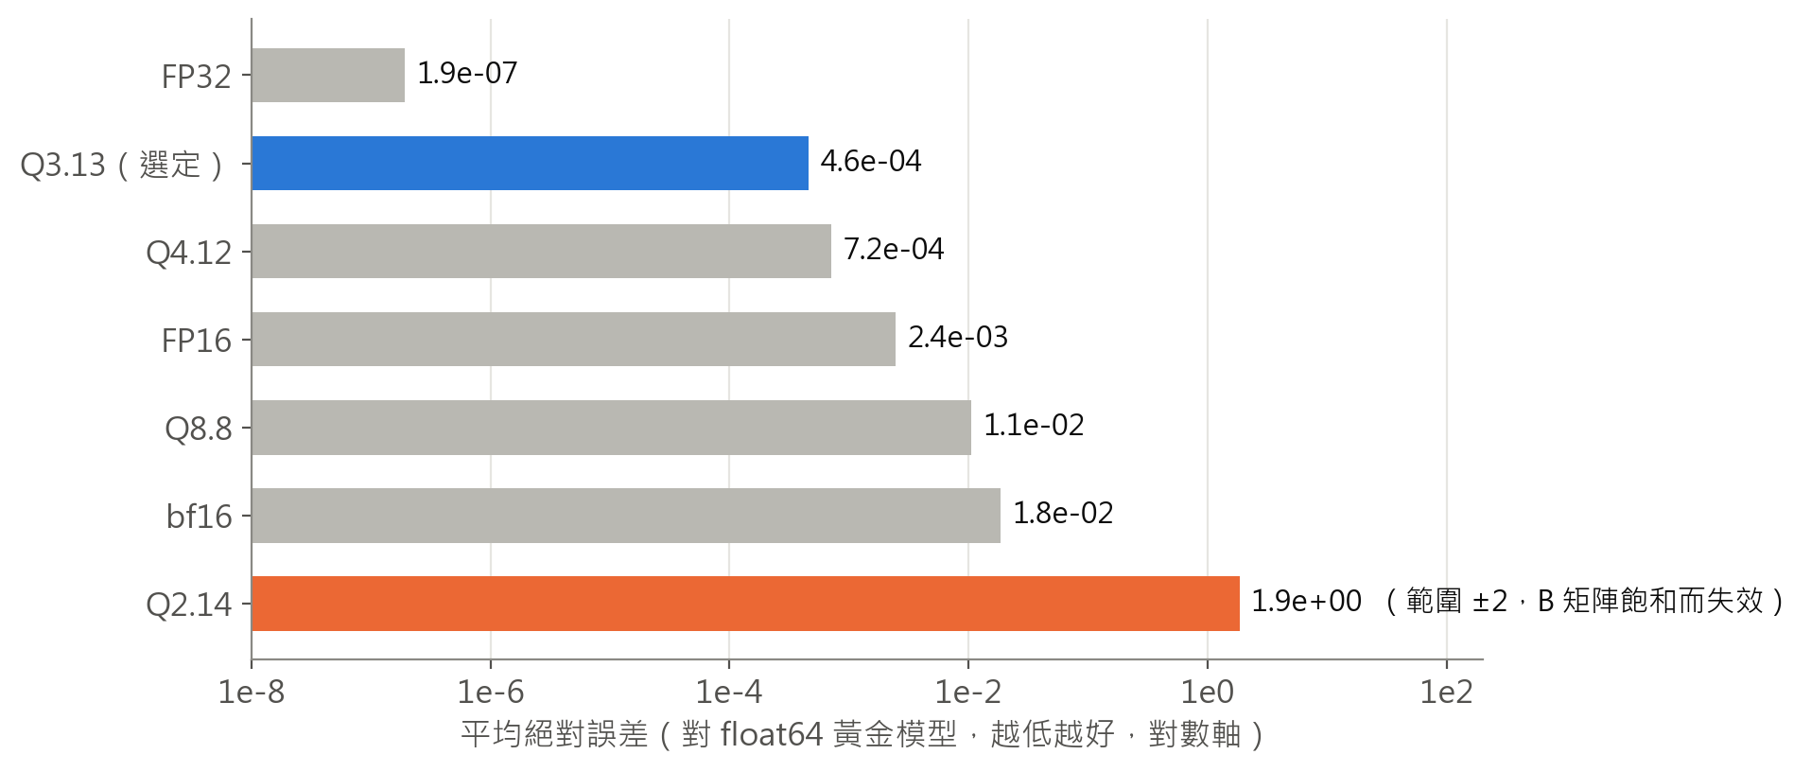
圖 1 各數值格式對 float64 黃金模型的平均絕對誤差（20 組隨機 8x8，四捨五入）

3.3 選定格式
選定：資料 Q3.13（16 位元）、四捨五入、累加器 32 位元（Q6.26，乘積不捨入）、係數 Q4.12。理由：
- 3 個整數位剛好涵蓋最大值 2.74 並留有餘裕；Q4.12 多出的整數位用不到，等於少一位小數精度。
- 同為 16 位元，Q3.13 的平均誤差約為 Q4.12 的 0.65 倍，病態矩陣最大誤差約 0.46 倍；隨機矩陣最大誤差兩者相近（6.1e-3 對 4.6e-3），差異在雜訊內。
- 四捨五入優於截斷（截斷有負偏差，最大誤差約 2～3 倍），硬體成本只多一個常數加法。
- 精度優於 bf16 約 40 倍、優於 FP16 約 5 倍，而且乘加單元是純整數，面積與時序都較浮點小。
- 32 位元累加器、乘積不捨入，讓 RTL 與 Python 位元精確模型可以逐位元一致。24 位元累加器精度相當，列為位寬比較的後續選項。
Q3.13 不在原先指定的候選清單內，是依範圍分析加入的附加候選；RTL 以參數化設計，要改回 Q4.12 只需把 F 設為 12。

4 RTL 設計（階段 C）

4.1 模組與介面
模組 | 功能
mac_unit | 兩級管線乘加單元；clr 以乘積取代累加器，sh 讓係數乘積左移以對齊小數點
norm_scale | X0 = G × scale，四捨五入並飽和；scale = 1/(‖G‖F+eps) 由外部預先算好
matmul_core | 序列式核心：單一 MAC、X／A／B 三個暫存器陣列，逐元素執行 OP_A／OP_AAB／OP_X／OP_COMMIT
matmul_core_par | 列平行核心：8 條 MAC，一個命令算完一整列；數值運算與序列式完全相同
ns_ctrl | FSM：五輪 ×（A → AAB → X → COMMIT）；ROWMODE 參數切換逐元素或逐列命令
ns_top | 頂層；ARCH 參數選架構；記憶體式載入埠與讀出埠

表 3 RTL 模組一覽
介面採記憶體式（每週期載入一個元素、以位址讀出一個元素），避免 N·N·W = 1,024 位元的寬匯流排佔用大量腳位，對佈局繞線較友善。輸入 G 為 Q4.12，輸出為 Q3.13。

4.2 運算流程與對稱性
- A = X·Xᵀ 與 A·A 都是對稱矩陣，序列版只算上三角（含對角）並鏡射寫入，由 64 個元素降為 36 個；鏡射值與直接計算逐位元相同（乘積相同、加總順序相同）。
- B = b·A + c·A·A 的兩次係數乘法併入 A·A 的元素計算內，共用同一個 MAC，不另設乘法器。
- 新的 X 先寫入 A 陣列（避免原地覆寫尚要使用的 X），每輪結束時以單一週期平行複製回 X 陣列。
- 係數 Q4.12 乘資料 Q3.13 的小數位為 25 位，左移 1 位對齊累加器的 26 位。

4.3 週期數
序列式每個元素的命令週期為 OP_A 11、OP_AAB 15、OP_X 12；一輪 = 36×11 + 36×15 + 64×12 + 1 = 1,705，五輪為 8,525，模擬實測 8,527。列平行版每個命令處理一整列，週期數相同，一輪 = 8×(11+15+12) + 1 = 305，五輪 1,527（模擬實測）。

5 模擬驗證（階段 D）

5.1 驗證方法
- 位元精確整數模型 model/fixed_model.py：與 RTL 一一對應，全部使用 int64 整數運算。它與階段 B 的浮點實作定點模型 200 組輸入完全一致。
- 各模組獨立 testbench（Icarus Verilog）：mac_unit（500 組隨機序列）、norm_scale（5,000 筆含飽和）、ns_ctrl（685 個命令的順序，連跑兩次）、matmul_core 與 matmul_core_par（逐階段與整數參考比對，含小幅值與觸發飽和的大幅值兩輪）。
- 系統 testbench：Python 產生 20 組測試向量，tb_ns_top 以 $readmemh 讀入、驅動 ns_top、與位元精確模型逐位元比對，並交替測試 start 與最後一筆載入同週期、以及載入後數週期兩種時機。
- 變異測試：故意改壞 RTL（係數差 1 LSB、少加捨入常數、拿掉鏡射寫入、移位錯誤、累加改相減、少算對角、不飽和、lane 位址錯誤等），各 testbench 都能抓到。
- 一鍵執行：bash sim/run.sh（可加 --variant w12|w24、--arch par、--vcd N）。

5.2 結果
案例 | 與位元精確模型 | 對 float64 最大誤差 | 平均誤差 | 輸出奇異值範圍
zeros | 一致 | 0.00e+00 | 0.00e+00 | 0.000～0.000
identity | 一致 | 2.93e-04 | 3.66e-05 | 1.067～1.067
random_0 | 一致 | 9.67e-04 | 2.38e-04 | 0.726～1.130
random_1 | 一致 | 1.83e-03 | 6.08e-04 | 0.701～1.133
random_2 | 一致 | 1.68e-03 | 3.78e-04 | 0.684～1.131
random_3 | 一致 | 1.30e-03 | 4.31e-04 | 0.809～1.131
random_4 | 一致 | 7.72e-04 | 2.38e-04 | 0.682～1.113
random_5 | 一致 | 1.48e-03 | 4.04e-04 | 0.683～1.133
random_6 | 一致 | 1.27e-03 | 5.10e-04 | 0.687～1.121
random_7 | 一致 | 2.16e-03 | 5.32e-04 | 0.687～1.133
illcond_1e+01 | 一致 | 2.16e-03 | 5.38e-04 | 0.683～1.133
illcond_1e+02 | 一致 | 4.22e-03 | 9.59e-04 | 0.697～1.134
illcond_1e+03 | 一致 | 2.55e-02 | 3.84e-03 | 0.467～1.085
illcond_1e+04 | 一致 | 2.96e-02 | 8.29e-03 | 0.062～1.161
illcond_1e+05 | 一致 | 5.72e-02 | 1.32e-02 | 0.020～1.072
small_scale_0.01 | 一致 | 9.04e-03 | 2.71e-03 | 0.682～1.134
rank1 | 一致 | 3.58e-02 | 1.30e-02 | 0.008～0.696
diagonal | 一致 | 1.64e-03 | 7.54e-05 | 0.751～1.132
all_ones | 一致 | 1.84e-05 | 1.84e-05 | 0.000～0.696
sparse | 一致 | 1.26e-03 | 2.14e-04 | 0.000～1.133

表 4 20 組系統測試向量（序列式；列平行版、12 位元與 24 位元變體結果同樣逐位元一致）
20 組、1,280 個輸出元素全部與位元精確模型逐位元一致。與 float64 的誤差：隨機矩陣最大約 1e-3～2e-3；病態矩陣因輸入奇異值極小、五輪來不及推到 1，誤差較大（條件數 1e5 時最大 5.7e-2），這是演算法與 16 位元格式的特性，RTL 與模型仍然一致。全零矩陣輸出全為 0（沒有除以零問題）。rank1 與 all_ones 的輸出奇異值上限只有 0.696，因為只有一個非零奇異值時它從 1 出發，係數多項式 3.4445−4.7750+2.0315 = 0.701，是 Muon 係數的設計行為，float64 黃金模型同樣如此。
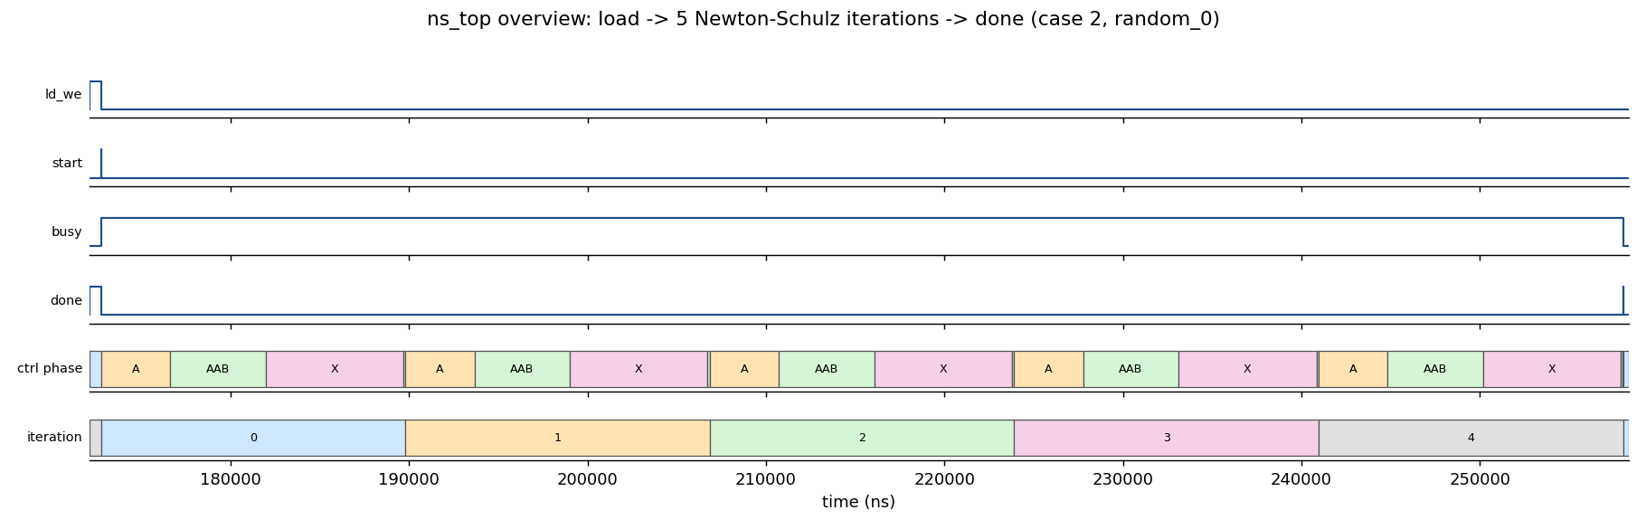
圖 2 ns_top 整段運算總覽：載入、五輪 A→AAB→X、done（由 VCD 重繪）
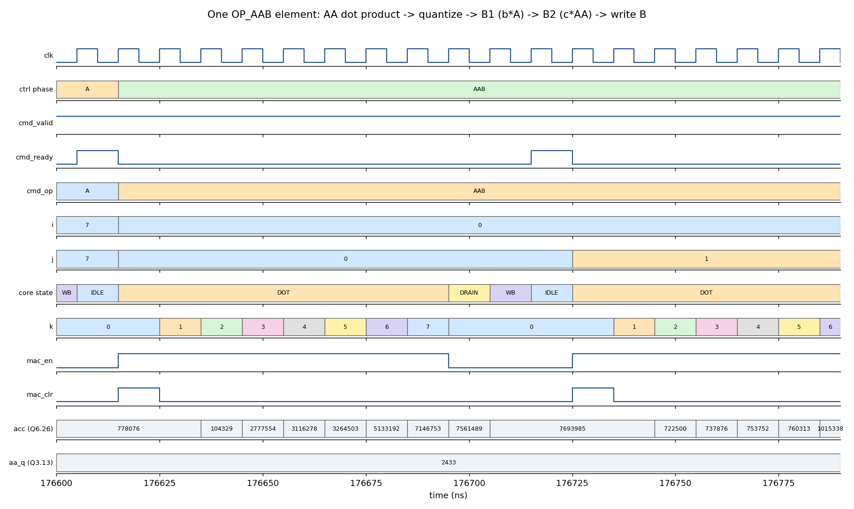
圖 3 單一 OP_AAB 元素的逐週期行為：AA 內積、量化、B1（b·A）、B2（c·AA）、寫回（由 VCD 重繪）
說明：本環境（WSL2＋WSLg）無法擷取 GTKWave 視窗，所以波形圖由 model/plot_vcd.py 讀同一個 VCD 重繪，內容與 GTKWave 看到的相同；docs/ns_top.gtkw 可在 GTKWave 載入同樣的訊號清單。圖內標籤為英文（環境沒有中文字型）。

6 合成與佈局繞線（階段 E）

6.1 設定
項目 | 設定
工具 | Yosys 0.69+154、OpenROAD 26Q3-2754-g9928beba28、ORFS
平台 | Nangate45（FreePDK45，typical 角落），單一時脈 clk
佈局參數 | CORE_UTILIZATION = 40、PLACE_DENSITY = 0.60（核心面積 99,710 µm²，實際使用率 40.6%）
SDC | 時脈週期可變；輸入／輸出延遲為週期的 20%
流程 | 完整 ORFS：合成 → floorplan → 佈局 → CTS → 繞線 → 填充 → 報表

表 5 ORFS 實驗設定

6.2 基準設計結果（序列式、10 ns）
指標 | 數值
合成面積／元件數 | 40,140 µm²／19,331 個（正反器 3,213）
佈局後元件面積 | 40,466 µm²
內部路徑 slack | 8.09 ns（10 ns 時脈）
總功耗 | 7.28 mW（預設活動率估算）
收斂 | 細部繞線 DRC 0、天線違規 0、setup／hold 無違規（hold slack +0.063 ns）、時脈偏移 0.027 ns

表 6 基準設計（序列式）在 10 ns 下的結果
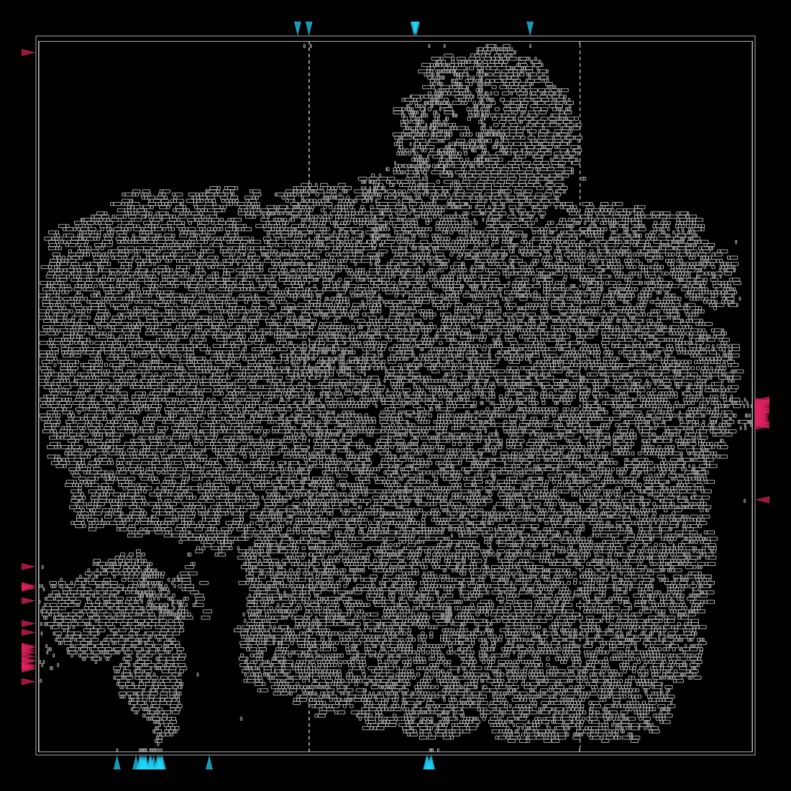
圖 4 序列式設計的佈局（OpenROAD 內建繪圖輸出）
版面圖是 OpenROAD 內建繪圖的輸出，不是 KLayout 截圖；GDS／DEF 在 flow/work/results/nangate45/muon_ns/ 內，可用 KLayout 或 OpenROAD GUI 檢視。

6.3 I/O 路徑不能代表內部速度
ORFS 預設回報的 WNS 是 rd_addr → rd_data 的非同步讀出組合路徑，再加上 I/O 延遲（週期的 20% 乘 2），例如 10 ns 時 I/O 路徑 slack 為 +4.98 ns，內部路徑為 +8.09 ns，所以 ORFS 的「fmax 199 MHz」只是 I/O 約束的產物。為此另寫 flow/reg2reg.tcl，對每個變體的最終佈局重新分析暫存器到暫存器的內部路徑；報告中的內部 slack 與最高時脈都來自這個分析。

6.4 時脈目標掃描
時脈週期 (ns) | 佈局後面積 (µm²) | 內部 slack (ns) | I/O slack (ns) | 內部時序 | 功耗 (mW)
10 | 40,466 | 8.088 | 4.978 | 達標 | 7.28
5 | 40,466 | 3.092 | 2.003 | 達標 | 13.80
3 | 40,475 | 1.106 | 0.966 | 達標 | 22.65
2 | 40,512 | 0.117 | 0.515 | 達標 | 33.42
1.8 | 40,632 | 0.026 | 0.359 | 達標 | 37.37
1.6 | 41,166 | -0.111 | 0.240 | 未達標 | 44.36

表 7 序列式設計的時脈掃描
- 內部資料路徑在 1.8 ns（約 555 MHz）仍達標（slack +0.026 ns），1.6 ns 開始不達標（−0.111 ns）；關鍵路徑一貫是 MAC：運算元暫存器 → 乘法器 → 累加器。
- 面積幾乎不隨時脈變化（合成面積固定 40,140 µm²；最緊的 1.6 ns 多了約 1.7% 的時序修復緩衝器）。
- 功耗大致隨頻率線性成長（7.3 mW → 37.4 mW），漏電約 0.71 mW 不變。一次運算的能量幾乎不隨頻率變：10 ns 時約 0.62 µJ，1.8 ns 時約 0.57 µJ。
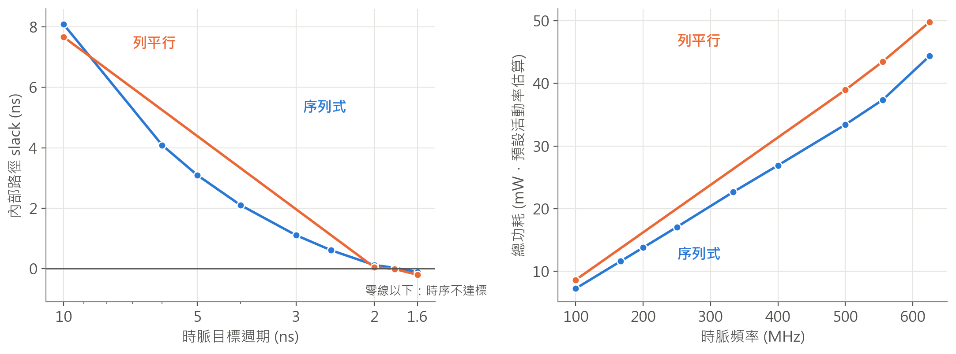
圖 5 時脈掃描：內部路徑 slack（左）與總功耗（右）。列平行版只掃了 10、2、1.8、1.6 ns 四點

7 位寬比較
位寬 | 資料格式 | 合成面積 | 相對 16 位元 | 正反器 | 功耗 @10 ns | 2 ns 內部 slack | 平均誤差 | 最大誤差
12 | Q3.9 | 30,924 | 0.77× | 2,421 | 5.76 mW | +0.296 | 5.17e-3 | 2.32e-2
16 | Q3.13 | 40,140 | 1.00× | 3,213 | 7.28 mW | +0.117 | 4.17e-4 | 2.16e-3
24 | Q3.19 | 59,655 | 1.49× | 4,793 | 10.27 mW | +0.034 | 4.73e-5 | 4.45e-4

表 8 位寬比較（面積單位 µm²；誤差為 8 組隨機矩陣對 float64 的絕對誤差）
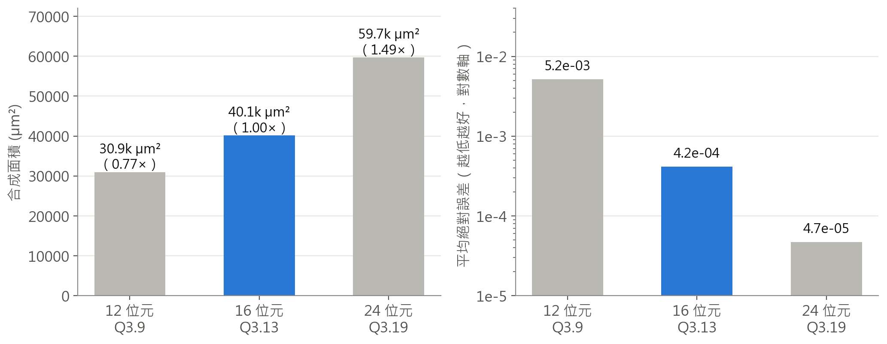
圖 6 位寬對面積與精度的影響
- 面積與位寬大致成線性（0.77× / 1× / 1.49×，位寬比為 0.75× / 1× / 1.5×），因為面積由「每個元素一個 W 位元暫存器＋讀取多工器」主導，乘法器（隨位寬平方成長）占比很小。
- 位寬越大，乘法器與加法鏈越長，2 ns 時內部 slack 由 +0.296 ns（12 位元）降到 +0.034 ns（24 位元）。
- 16 位元是合理的折衷：12 位元省 23% 面積，但誤差約為 10 倍（病態矩陣最大誤差 0.34）；24 位元多 49% 面積，誤差雖更小，但 16 位元的誤差（平均 4e-4）已遠小於演算法本身與 U·Vᵀ 的差距（0.4～0.8），沒有實質好處。
三個位寬的 RTL 都經 sim/run.sh --variant 驗證，與各自的位元精確模型逐位元一致。

8 架構比較：序列式 vs 列平行
列平行版（ARCH = 1）有 8 條 MAC，每個命令處理整列的 8 個元素（lane j 負責第 j 個元素），所有 lane 在同一個週期處理同一個 k。數值運算與序列版完全相同，輸出逐位元一致。因為整列直接算，不再利用 A 的對稱性鏡射，但整體仍快很多。
 | 序列式 @1.8 ns | 列平行 @2.0 ns | 倍率
週期／次 | 8,527 | 1,527 | 5.58× 少
延遲 | 15.35 µs | 3.05 µs | 5.0× 快
吞吐量 | 65.2 次／ms | 327.4 次／ms | 5.0×
佈局後面積 | 40,632 µm² | 61,963 µm² | 1.52×
正反器 | 3,213 | 3,655 | —
功耗 | 37.37 mW | 38.94 mW | —
吞吐量／面積（次／ms／mm²） | 1,603 | 5,284 | 3.3×

表 9 各自在最快、時序仍達標的時脈下比較（序列式 1.8 ns、列平行 2.0 ns）
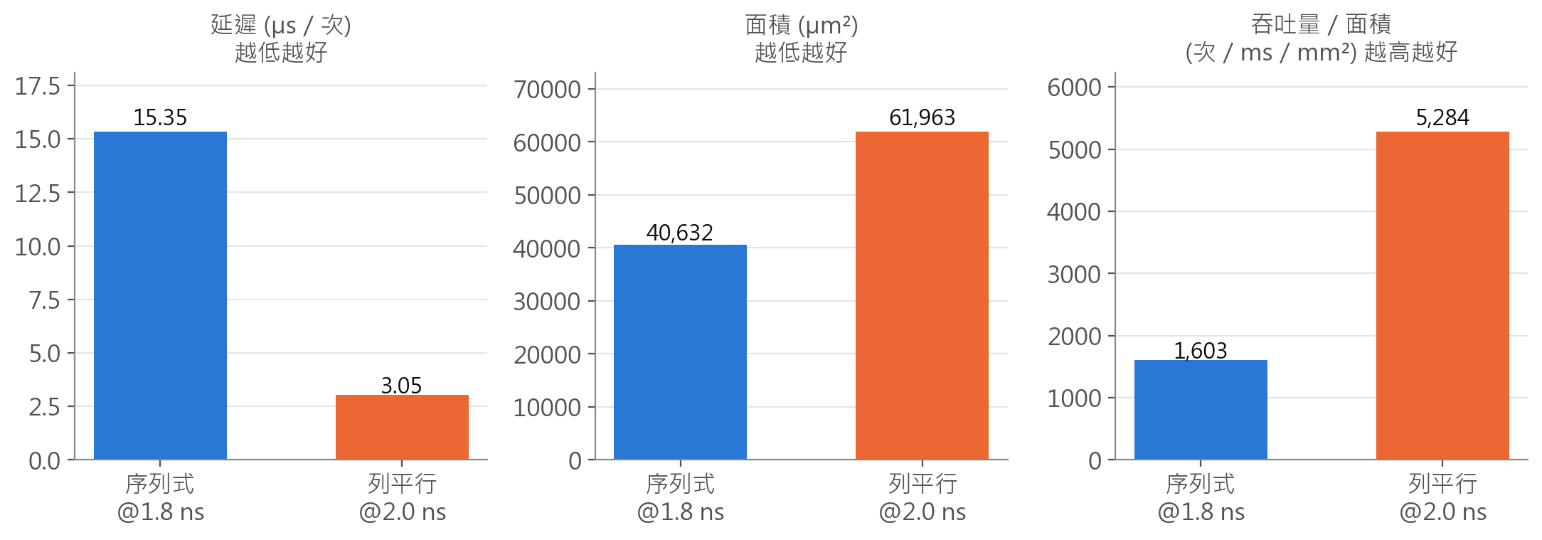
圖 7 兩種架構的延遲、面積與吞吐量／面積
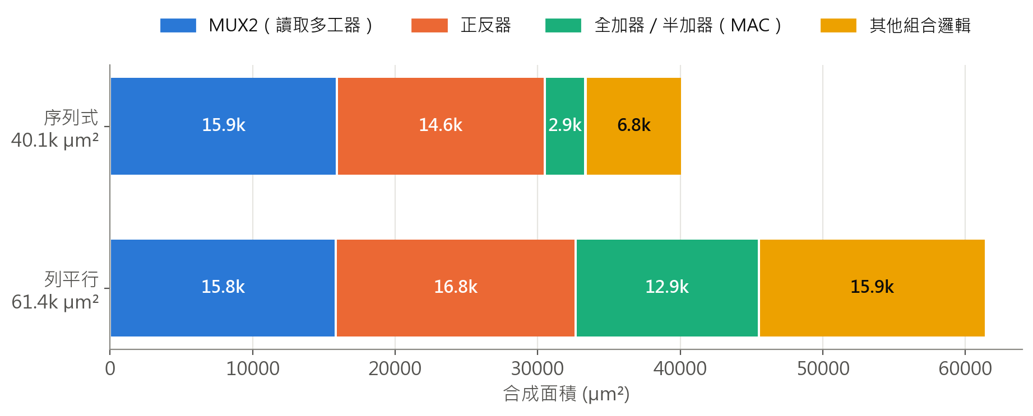
圖 8 合成面積分布：多出來的面積幾乎全是額外的 MAC
- 用約 1.5 倍面積換約 5 倍吞吐量，吞吐量／面積約 3.3 倍（固定 10 ns 時為 3.7 倍）。列平行版最高時脈較低（2.0 ns 達標，1.8 ns slack −0.014 ns），因為 8 條 MAC 共用的運算元與控制訊號扇出變大。
- 多出的面積幾乎全是 7 條額外 MAC：合成後 MUX2 數量與面積不變（約 8,500 個、15.9k µm²），正反器多 442 個（約 +2.3k µm²），全加器／半加器多約 +10k µm²，其餘組合邏輯多約 +9k µm²；每條額外 MAC 約 3k µm²。
- 每次運算的能量約降為 1/4.7（10 ns：0.620 → 0.132 µJ），因為完成同樣工作的週期少很多；但功耗是預設活動率估算，兩種架構的實際切換活動不同，這個比值只能當趨勢。
- 暫存器陣列與讀取多工器的絕對面積幾乎不變（約 30k → 32k µm²），但占比從序列版的約 76% 降到列平行版的約 53%；平行化之後若還要縮面積，仍要處理陣列。
- 列平行版 10 ns 下 DRC 0、天線 0、hold slack +0.069 ns、setup 無違規。

9 結論與後續工作
本實驗完成了 Muon 核心運算從演算法、數值格式、RTL、模擬驗證到開源流程合成與佈局繞線的完整評估：
- Q3.13（16 位元）定點格式在精度與成本上最合適，且 RTL 與位元精確模型逐位元一致。
- 面積由暫存器陣列與讀取多工器主導，MAC 本身占比很小，所以平行化很划算：列平行版以約 1.5 倍面積換約 5 倍吞吐量。
- 內部資料路徑可達約 500～555 MHz（Nangate45 typical 角落）。
後續工作：
- 縮減暫存器陣列：A、B 只存對稱矩陣的一半、B 與 A 共用、改用 SRAM 巨集。
- 評估中間架構（例如 2／4 條 lane）與真正的脈動陣列。
- 補上縮放步驟（平方和與開根號），並支援 rows > cols 的轉置情況。
- 為讀出埠加輸出暫存器，消除 I/O 組合路徑；以模擬波形反標做功耗分析。
- 搬到實驗室的 VCS、Design Compiler、PrimeTime、IC Compiler II 以實驗室製程重跑；RTL、testbench、測試向量與黃金模型可直接沿用，SDC 需換成實驗室的製程庫與約束。

10 限制與誠實聲明
- 資料格式 Q3.13 不在原先候選清單內，是依範圍分析加入的；使用者未指定時採用的 8x8、16 位元定點是假設，非老師指定。
- Nangate45 的數字只能做相對比較，不能直接當成實驗室製程的結果；只使用 typical 一個角落，沒有多角落與 OCV。
- 功耗為 OpenROAD 預設活動率估算，不是由模擬波形反標；能量比值僅為趨勢。
- 波形圖由 VCD 重繪、版面圖為 OpenROAD 內建繪圖輸出，兩者都不是 GTKWave 或 KLayout 截圖。
- 只支援方陣；scale 由外部提供（範圍 0～16）；累加器溢位時環繞而非飽和（8x8 實測最大值 2.74，Q6.26 餘裕充足，矩陣放大或輸入分布不同時須重新檢查）。
- 架構比較只做了序列式與 8 條 lane 的列平行，沒有中間點與脈動陣列。
- ORFS 的最佳化帶有隨機性，個位數百分比的差異不應過度解讀。

附錄 A 重現方式與檔案
bash sim/run.sh # 產生向量、編譯、模擬、比對
bash sim/run.sh --arch par # 列平行架構
bash sim/run.sh --variant w12 # 位寬變體（w12／w24）
bash sim/run_unit.sh # 各模組獨立 testbench 與 lint
CLOCK_PERIOD=10 flow/run_flow.sh base # ORFS 完整流程
flow/run_experiments.sh # 時脈掃描、位寬與架構比較
python3 flow/summarize.py # 彙整 PPA 表

路徑 | 內容
model/ | 黃金模型、格式評估、位元精確整數模型、向量產生與比對、波形繪製
rtl/ | mac_unit、norm_scale、matmul_core、matmul_core_par、ns_ctrl、ns_top
tb/、sim/ | 各模組 testbench、系統 testbench、run.sh、run_unit.sh
flow/ | ORFS 設定、執行與彙整腳本、流程輸出（work/）
docs/ | format_study.md、rtl_design.md、sim_report.md、ppa_table.md、波形圖、版面圖

附錄 B VS Code 專案畫面
下列畫面是專案完成後，以 VS Code（Remote-WSL，Ubuntu-22.04）開啟專案所擷取，檔案內容與模擬輸出皆為專案中真實存在的資料。這些畫面不是開發過程中逐步拍攝的照片。
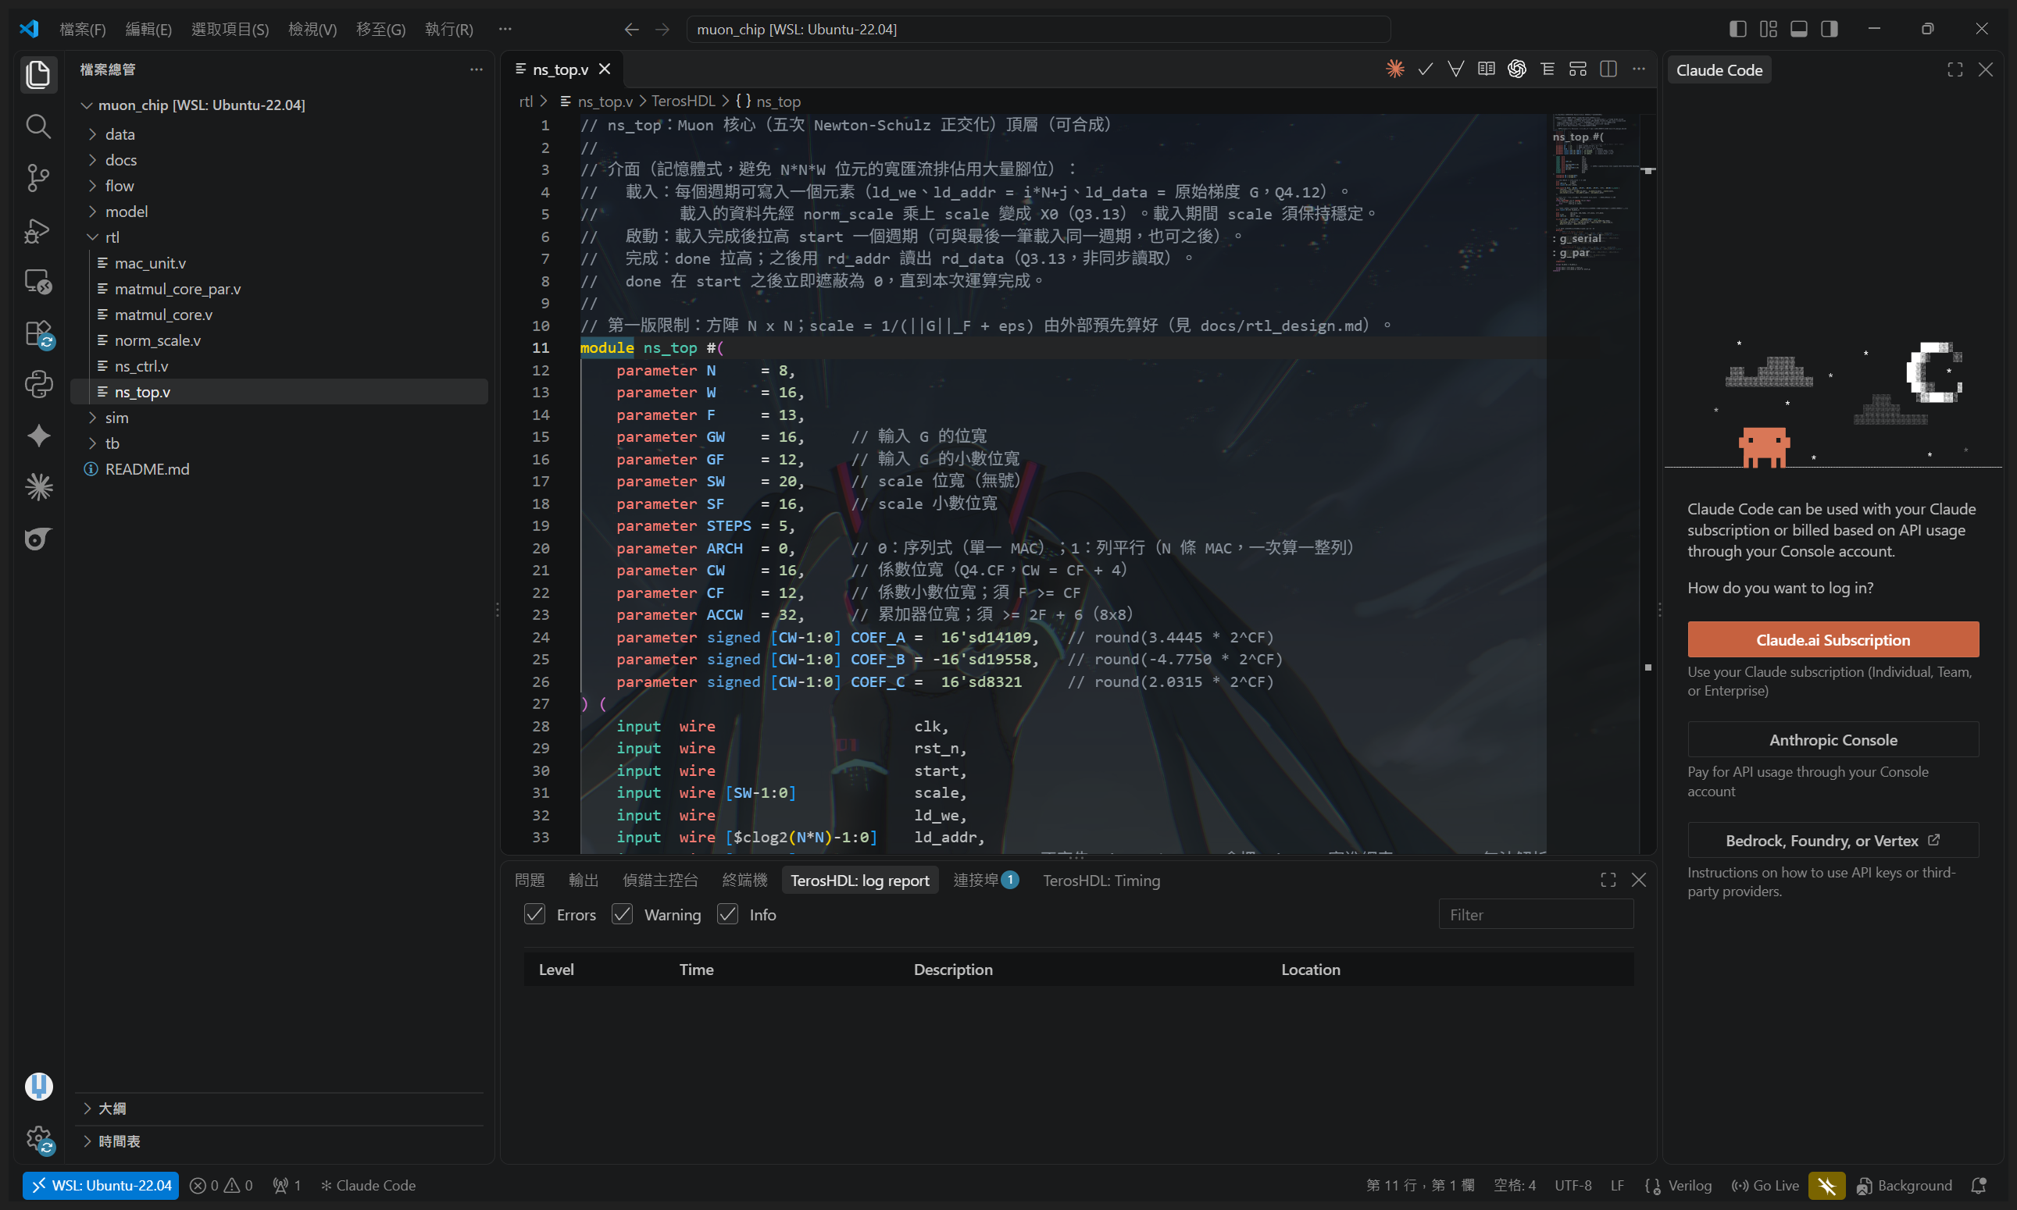
圖 B1 頂層 rtl/ns_top.v 與專案檔案總管
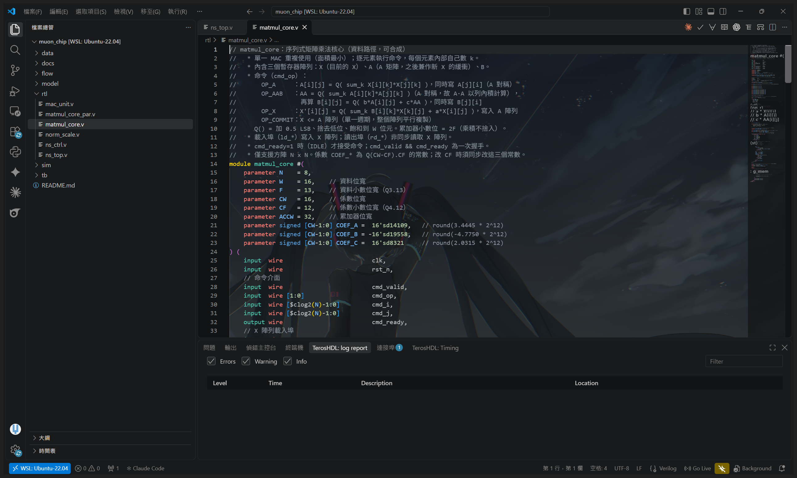
圖 B2 序列式核心 rtl/matmul_core.v
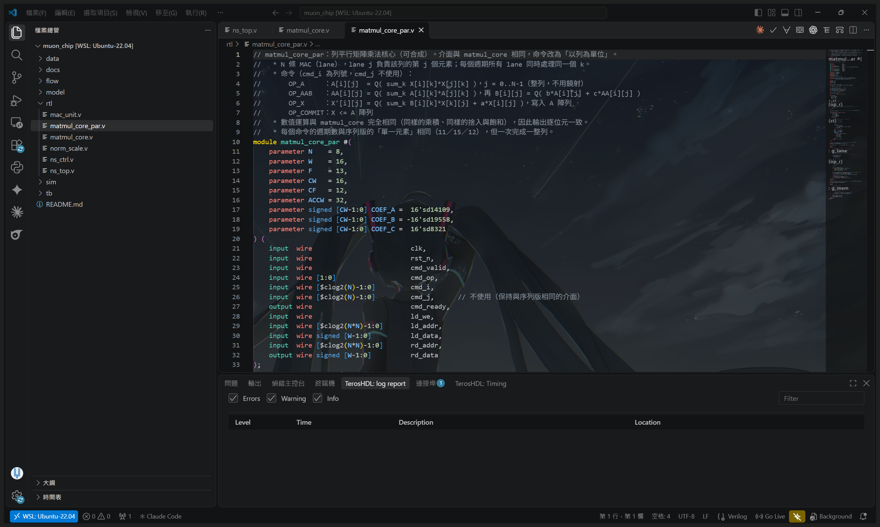
圖 B3 列平行核心 rtl/matmul_core_par.v
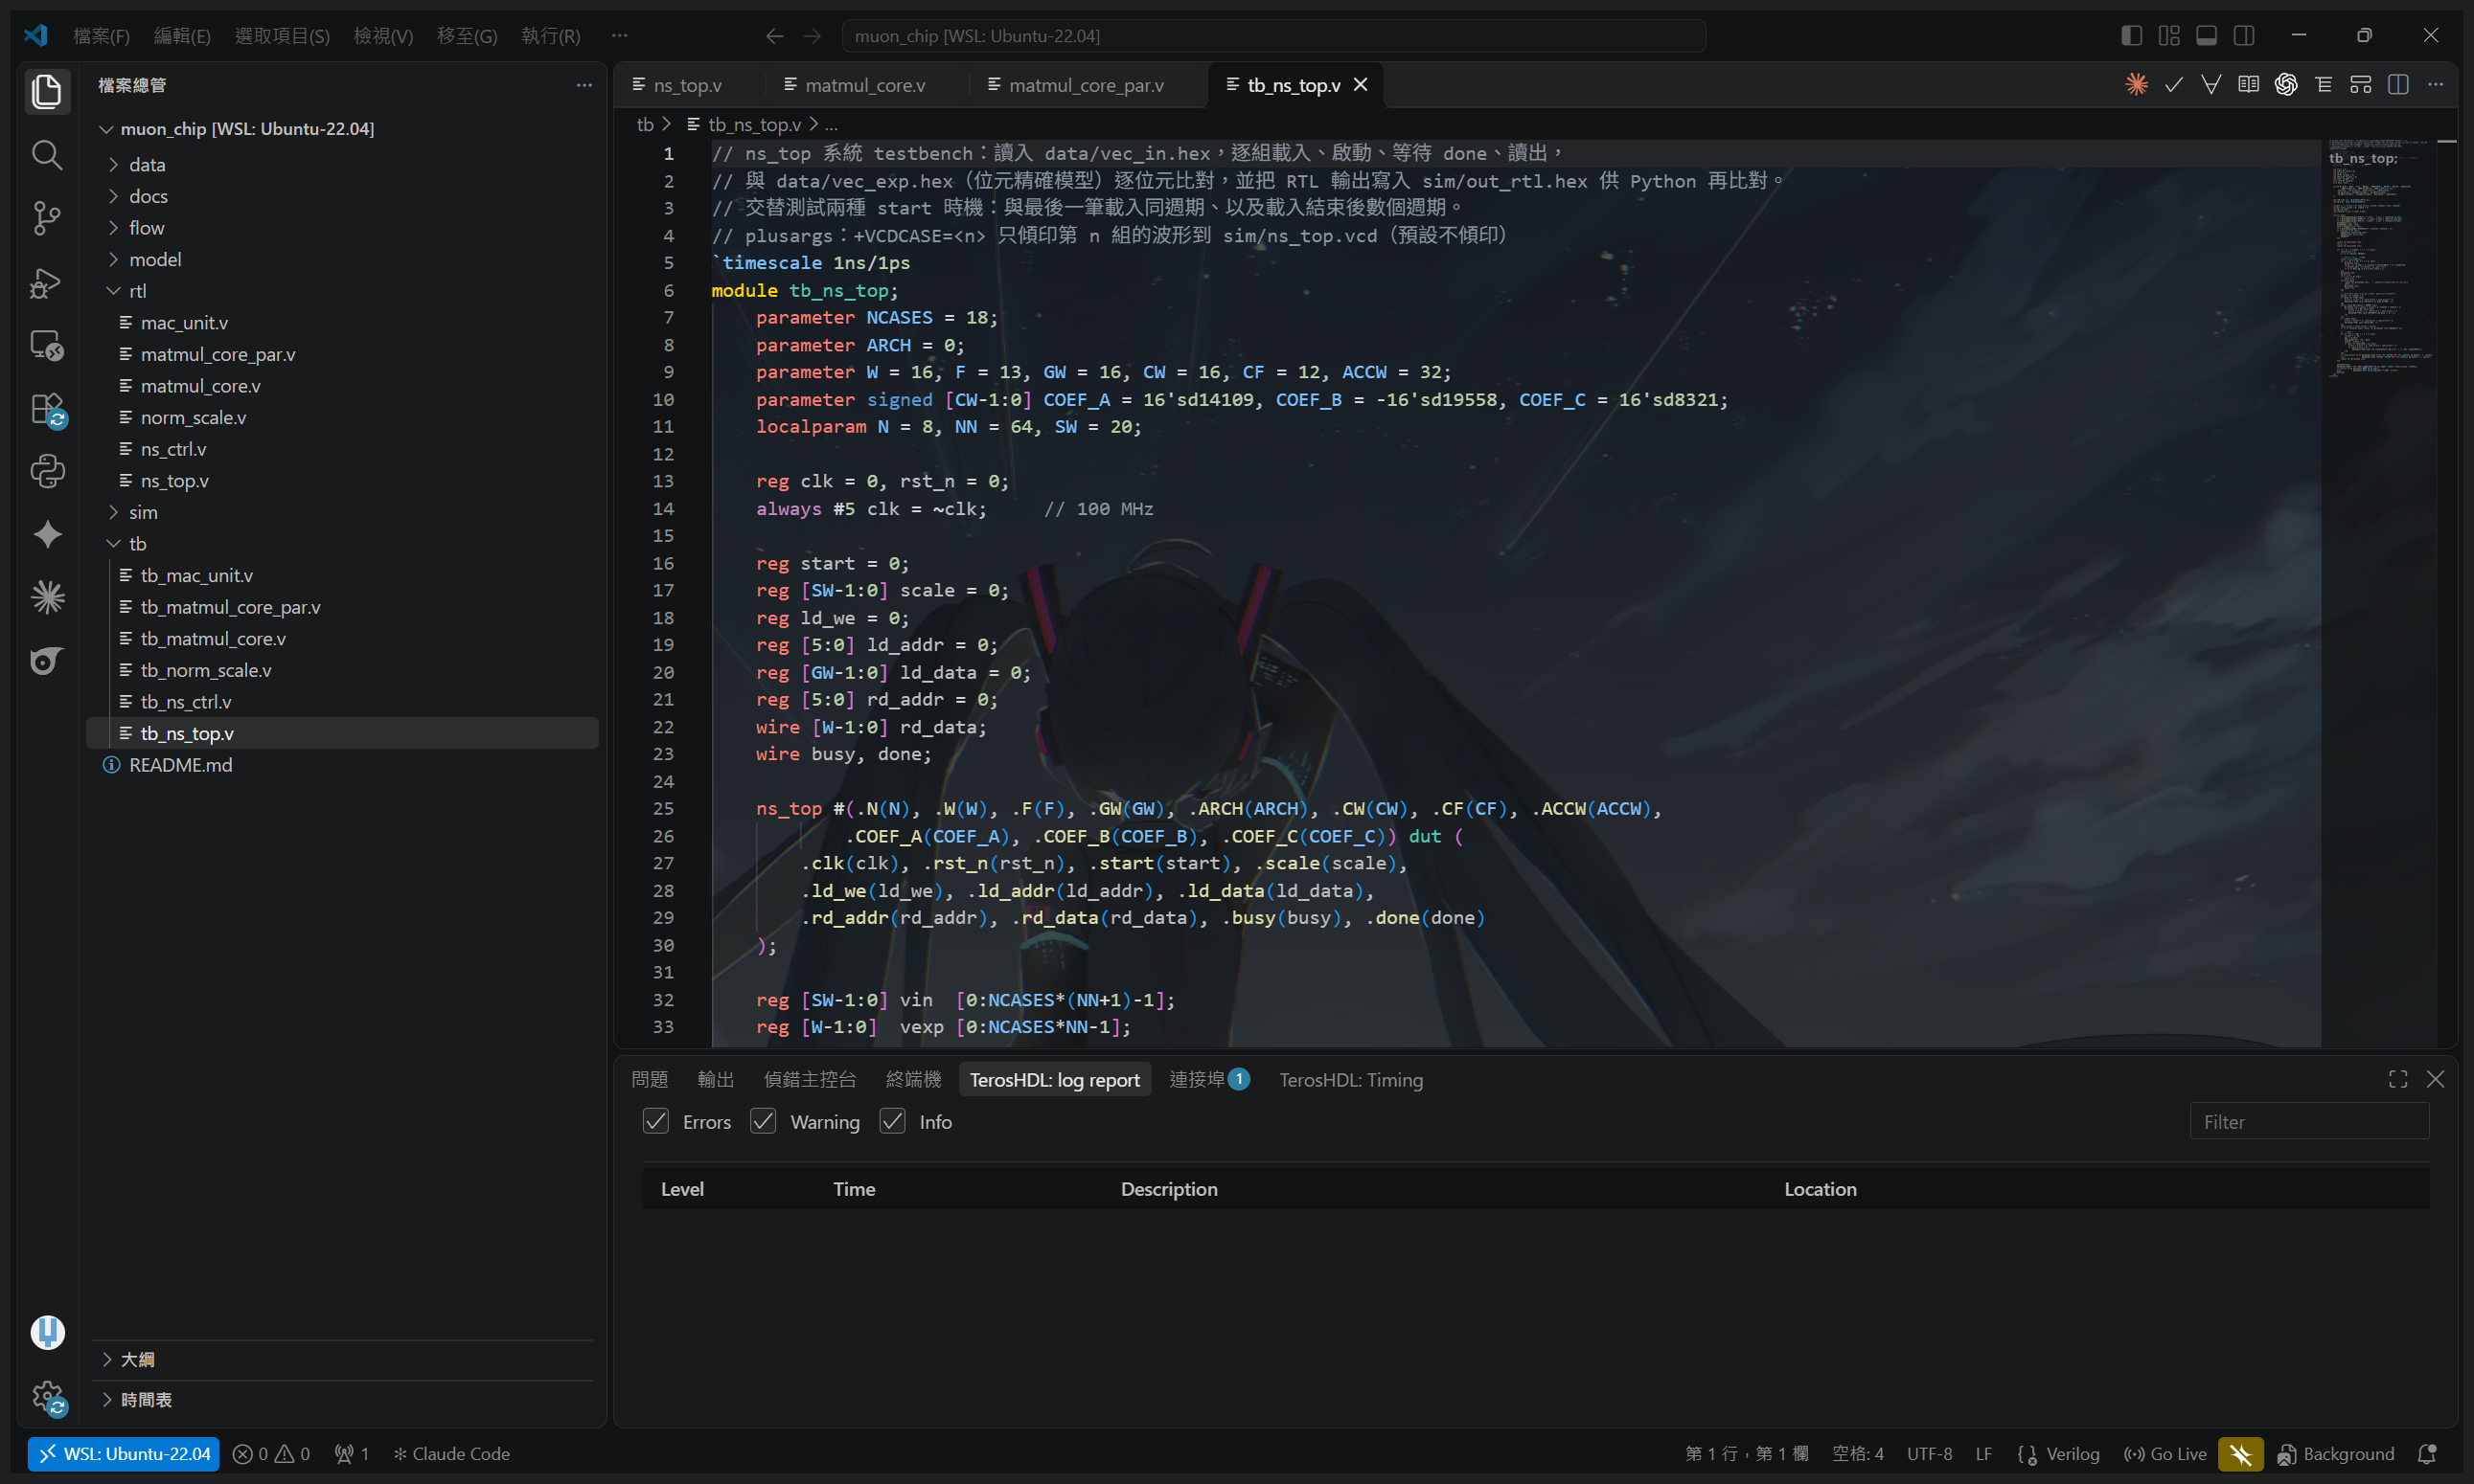
圖 B4 系統 testbench tb/tb_ns_top.v
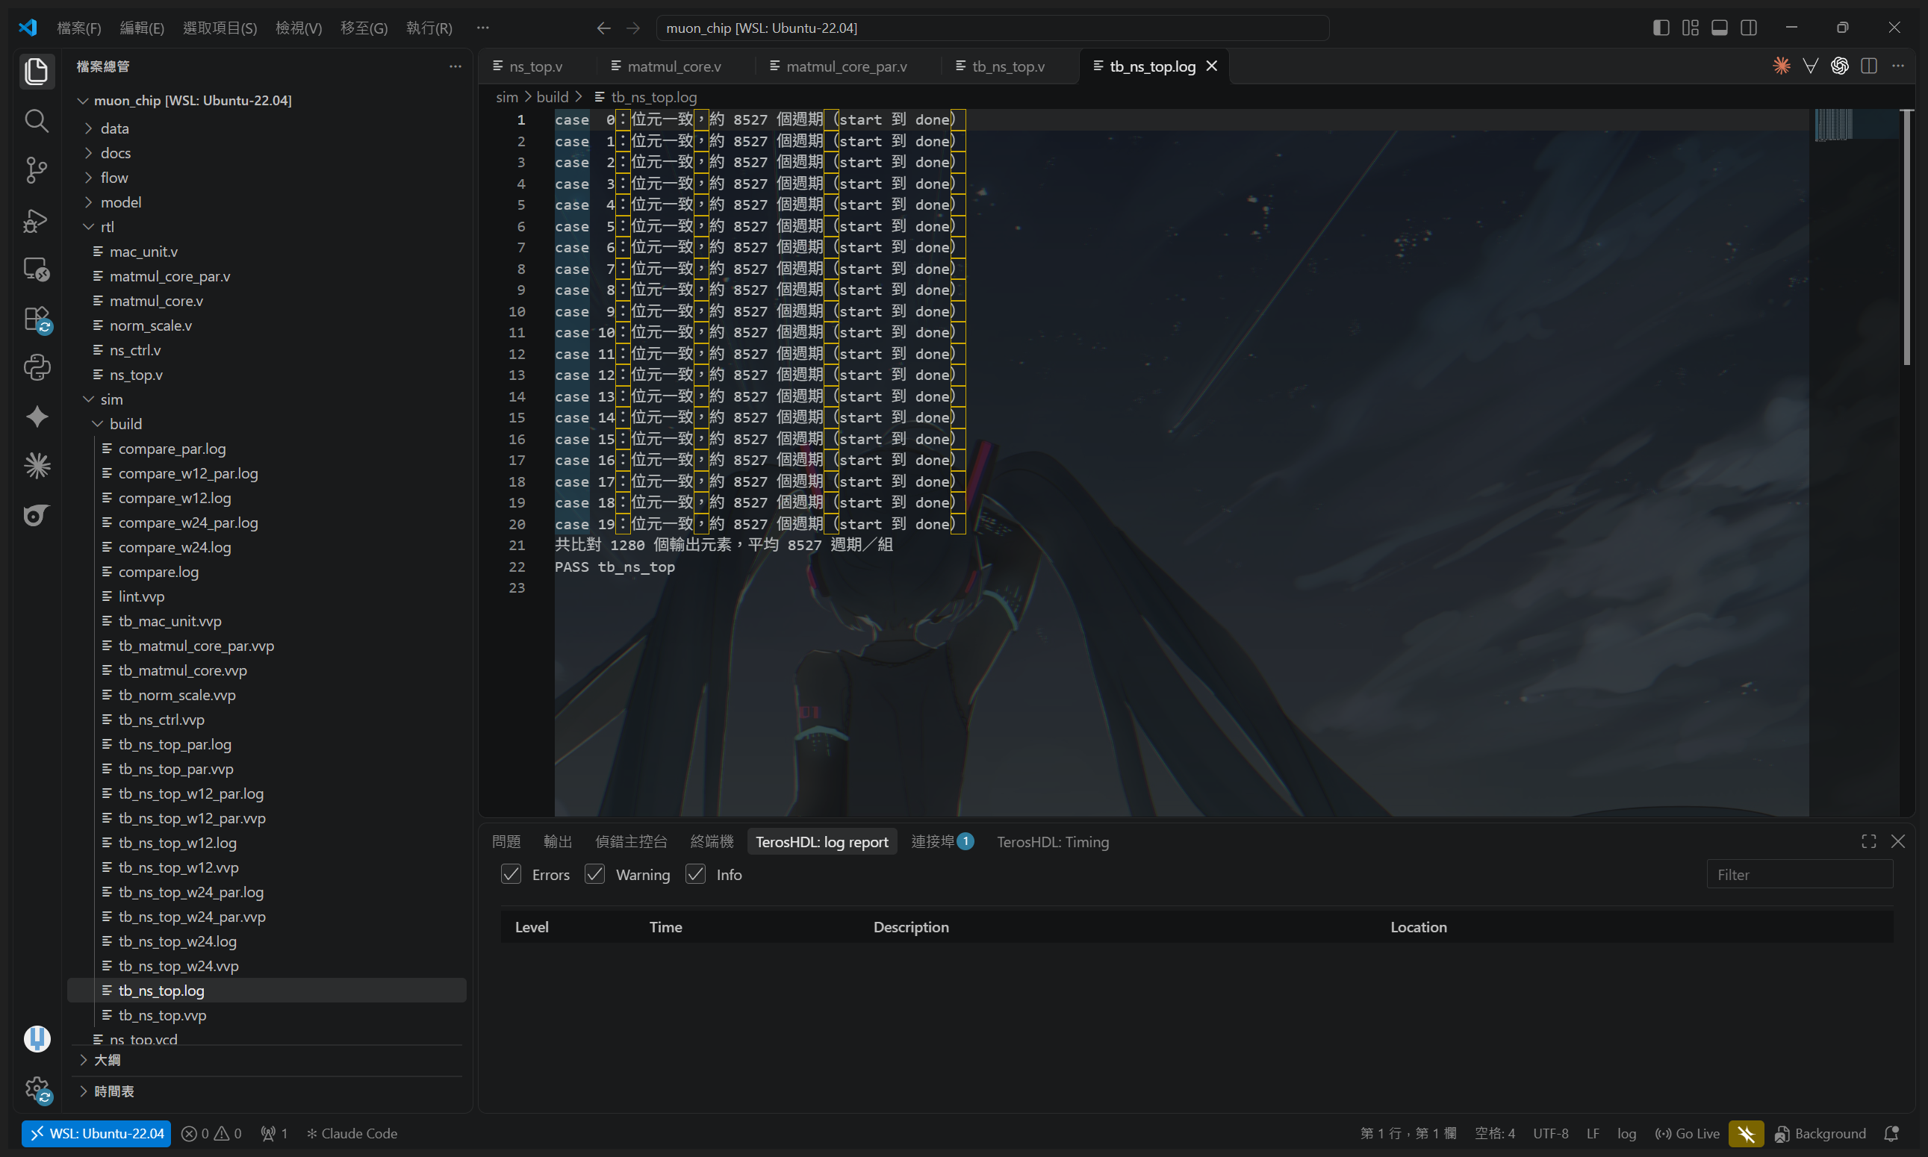
圖 B5 sim/run.sh 的模擬輸出：20 組全部位元一致、PASS
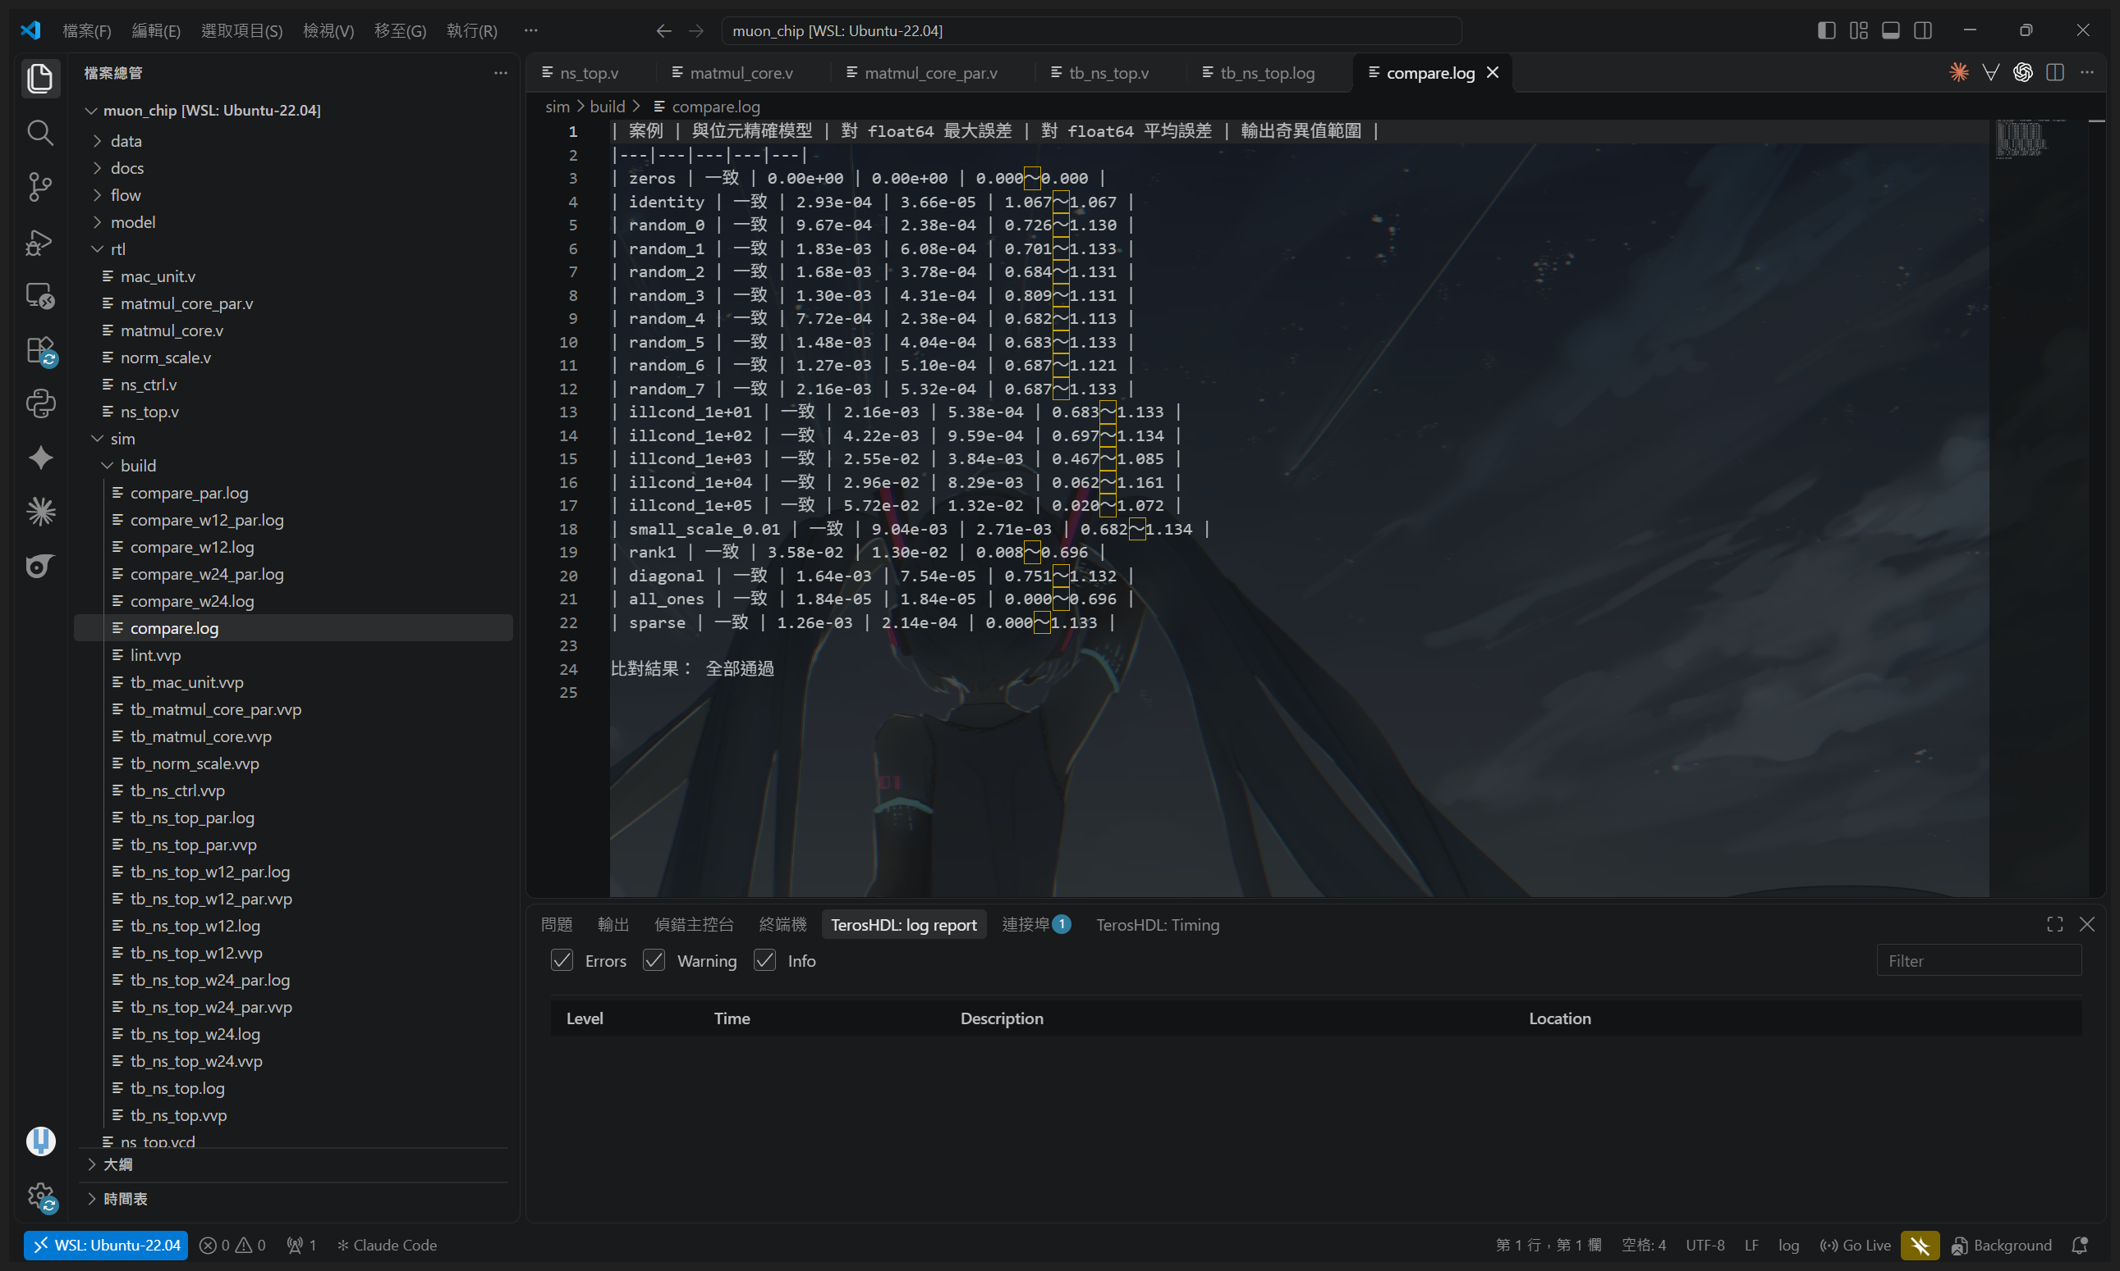
圖 B6 與位元精確模型及 float64 的比對表
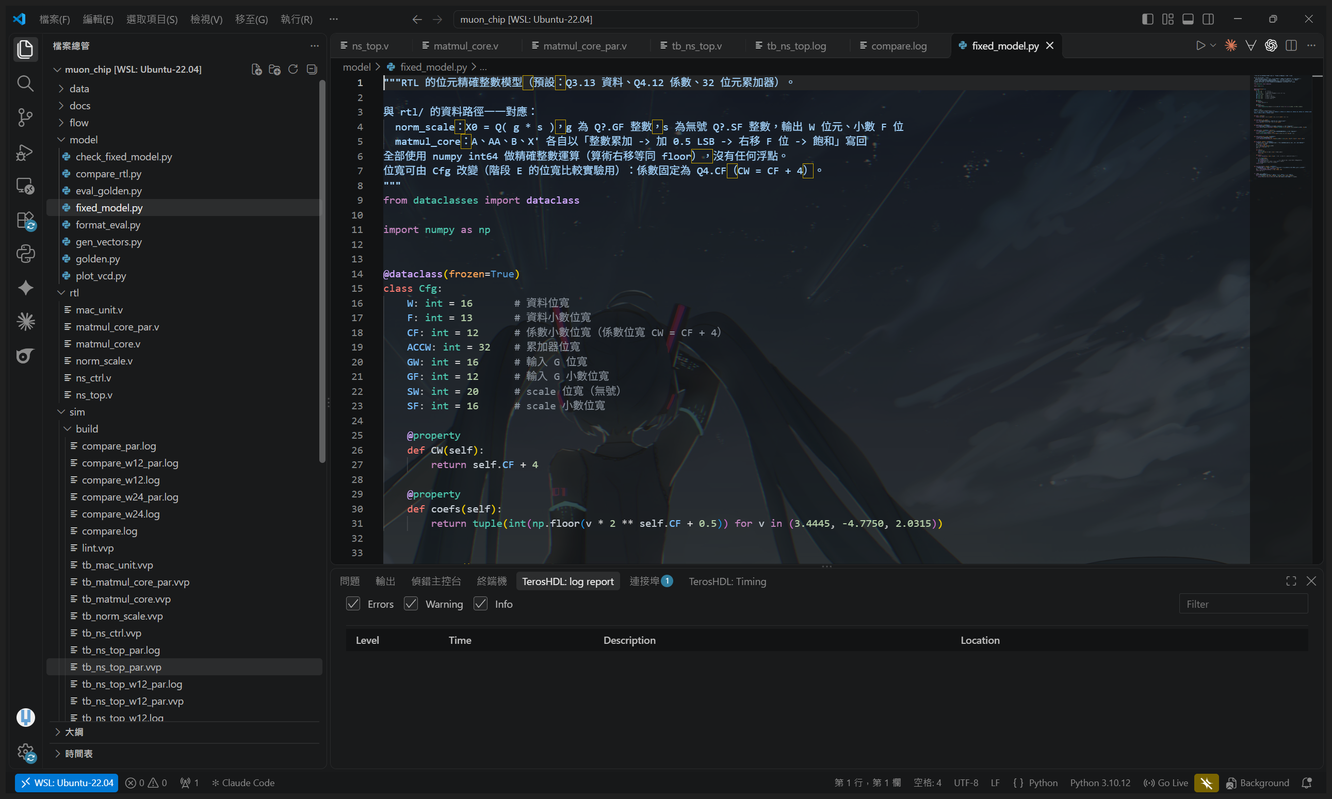
圖 B7 位元精確整數模型 model/fixed_model.py
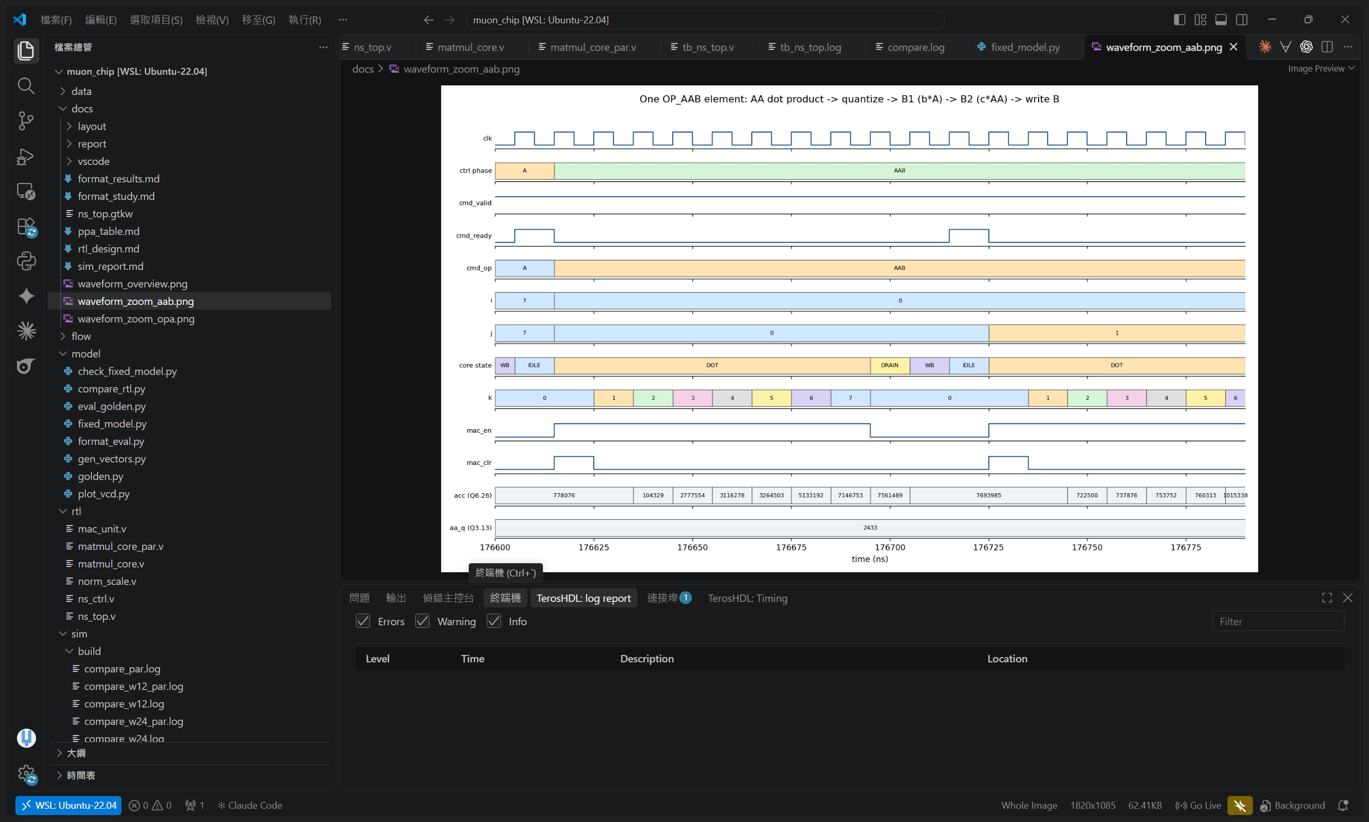
圖 B8 單一 OP_AAB 元素的波形（由 VCD 重繪）
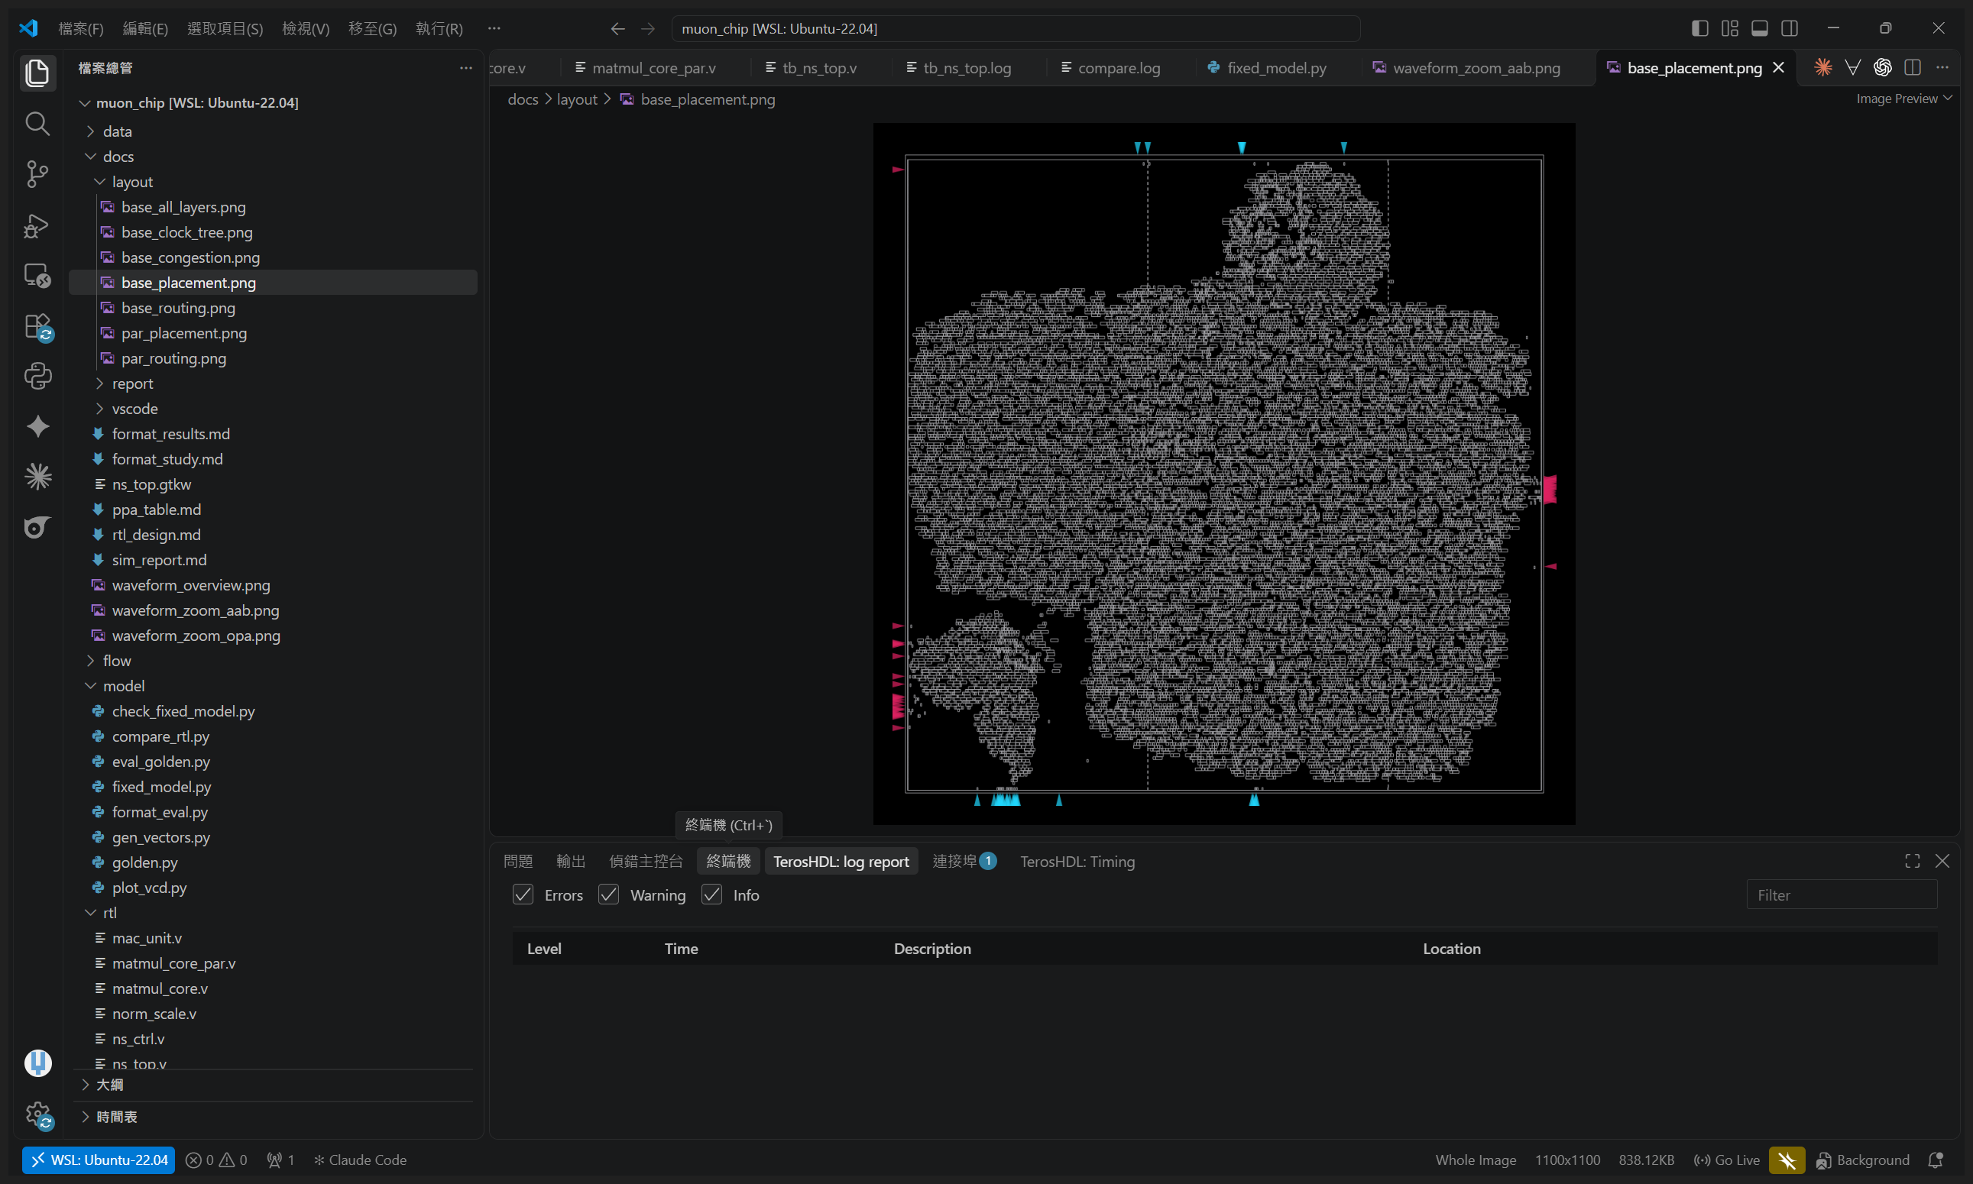
圖 B9 OpenROAD 佈局圖
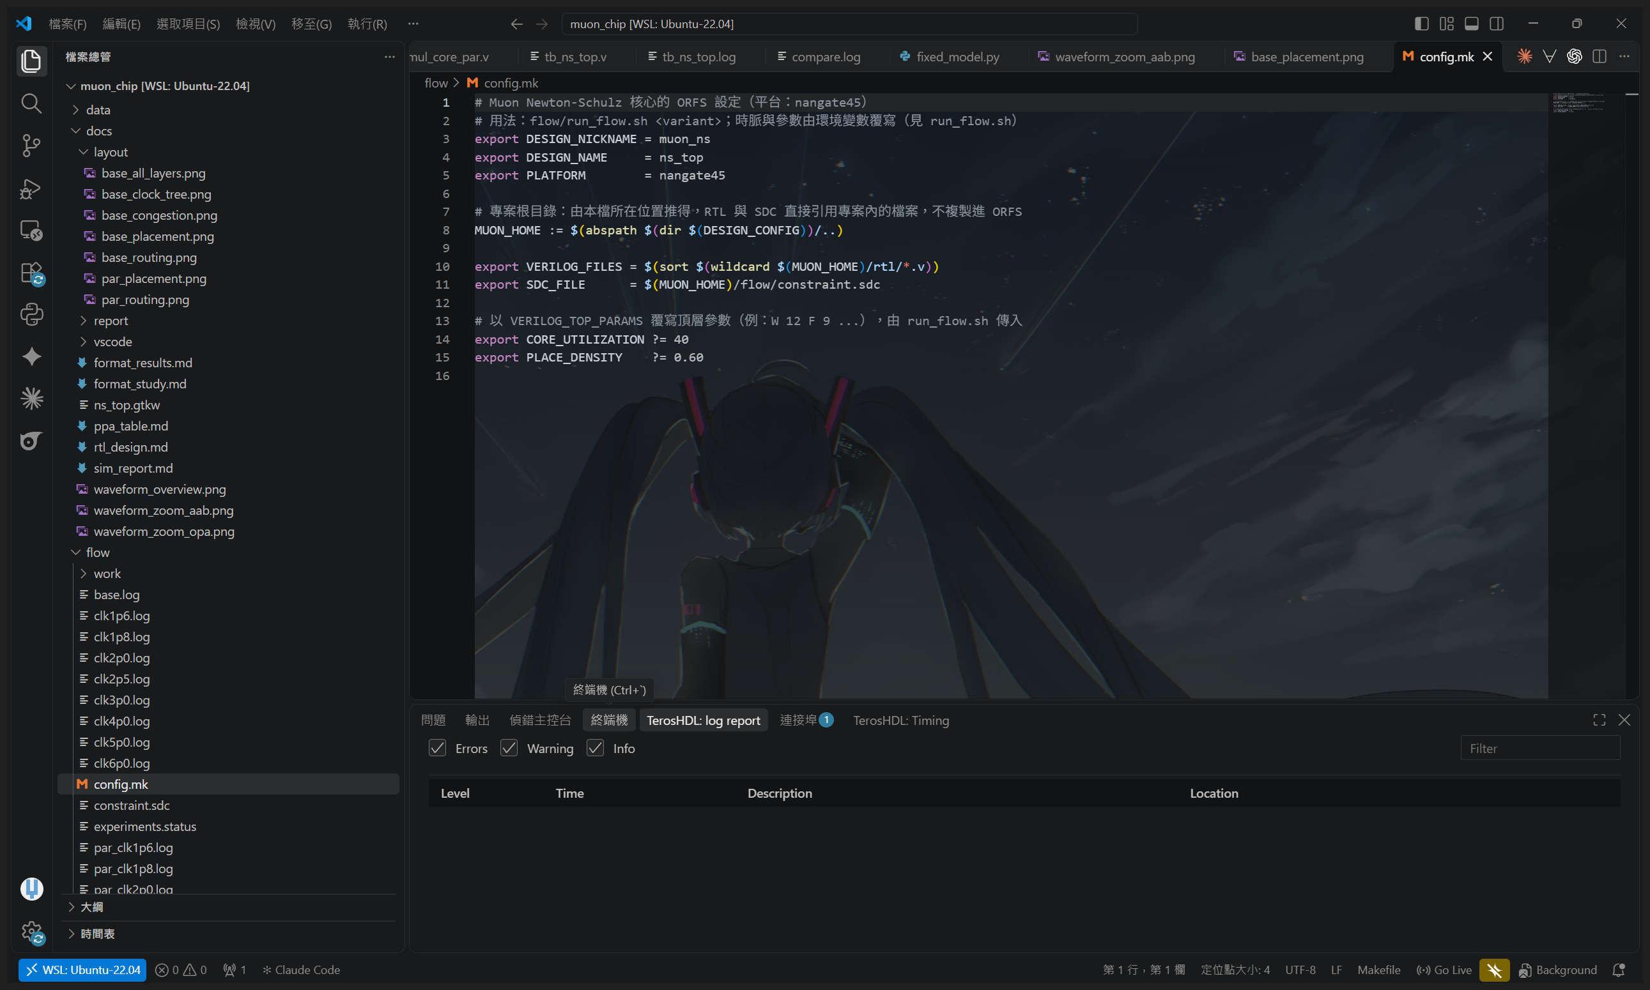
圖 B10 ORFS 設定 flow/config.mk
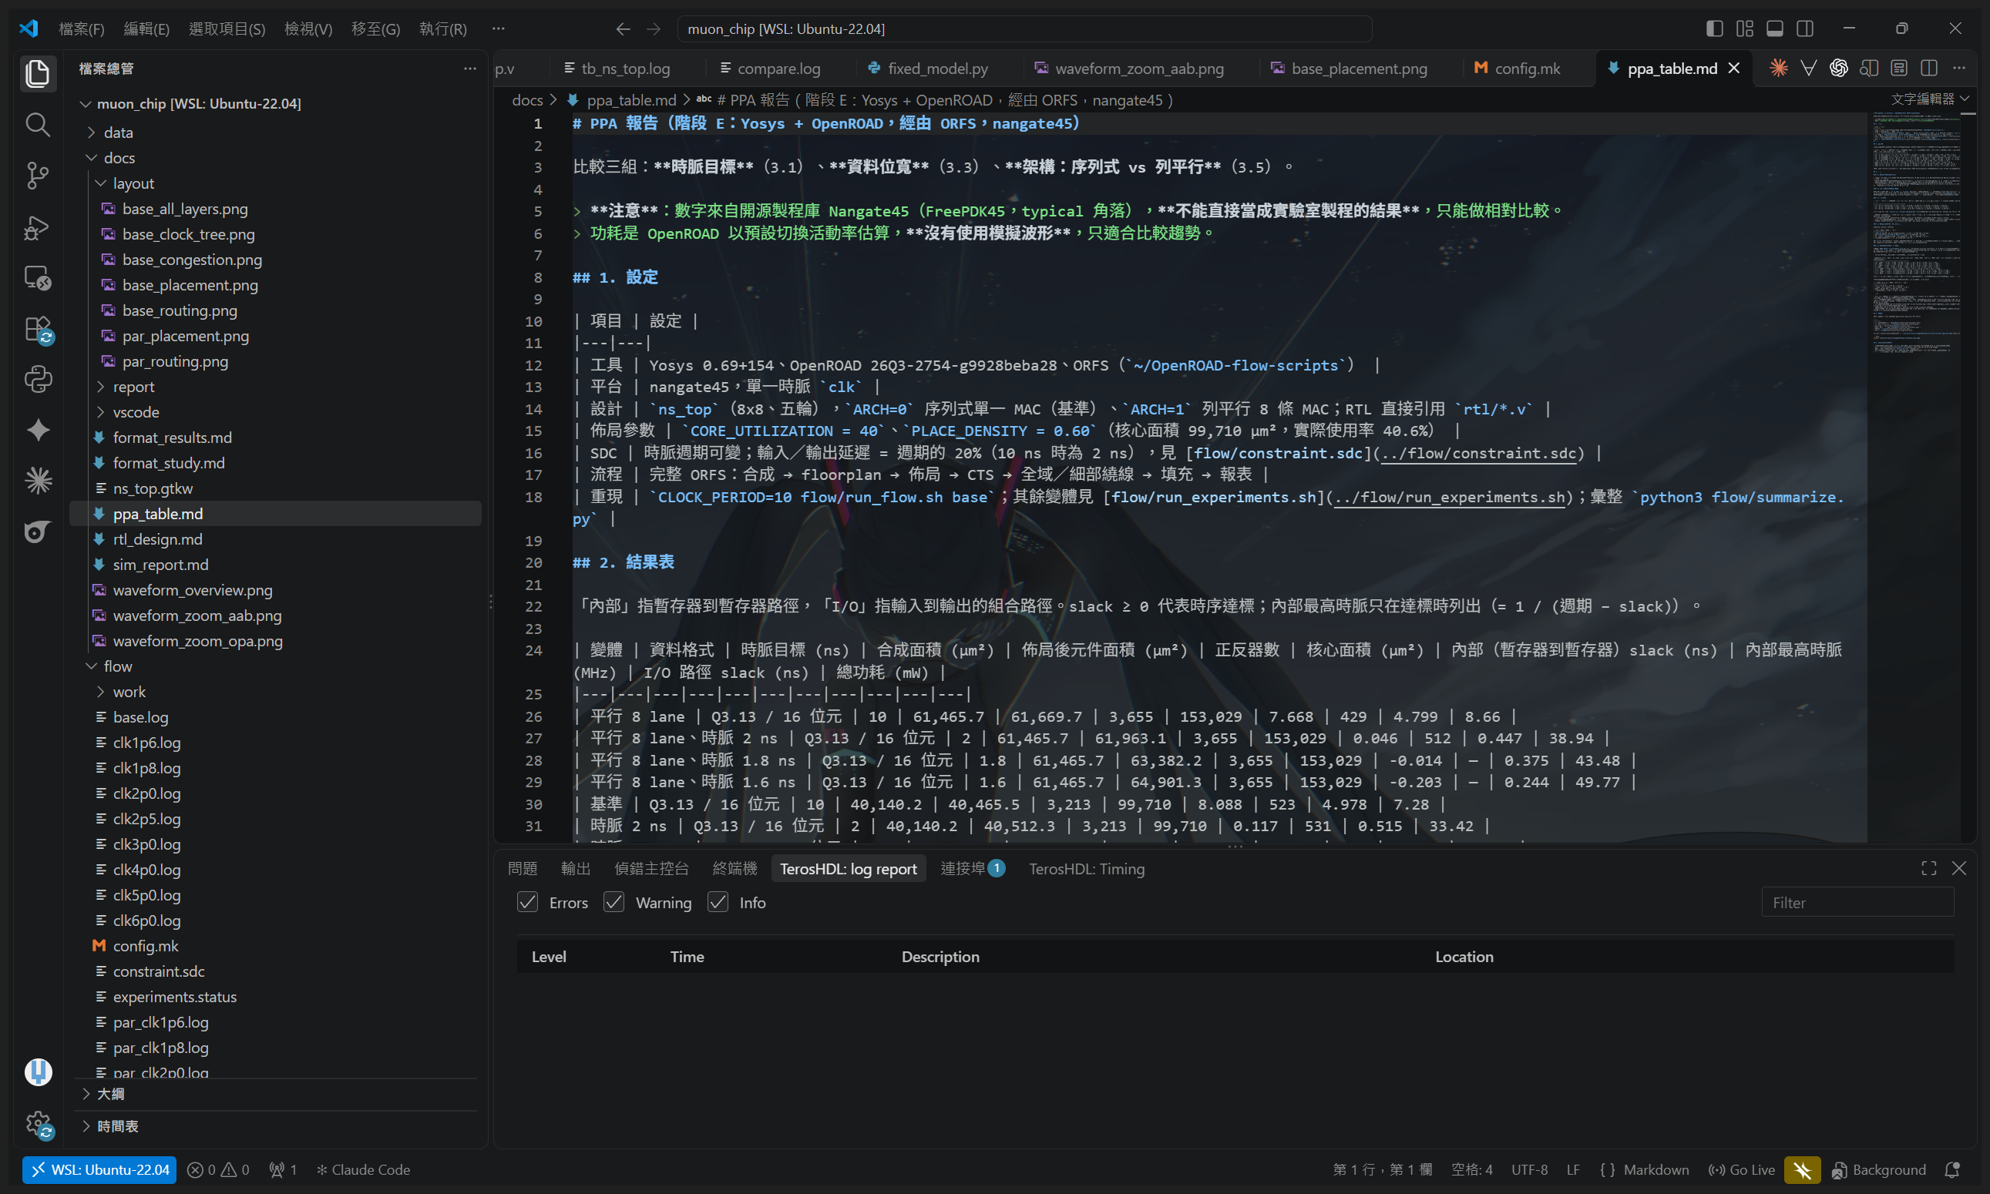
圖 B11 PPA 報告 docs/ppa_table.md
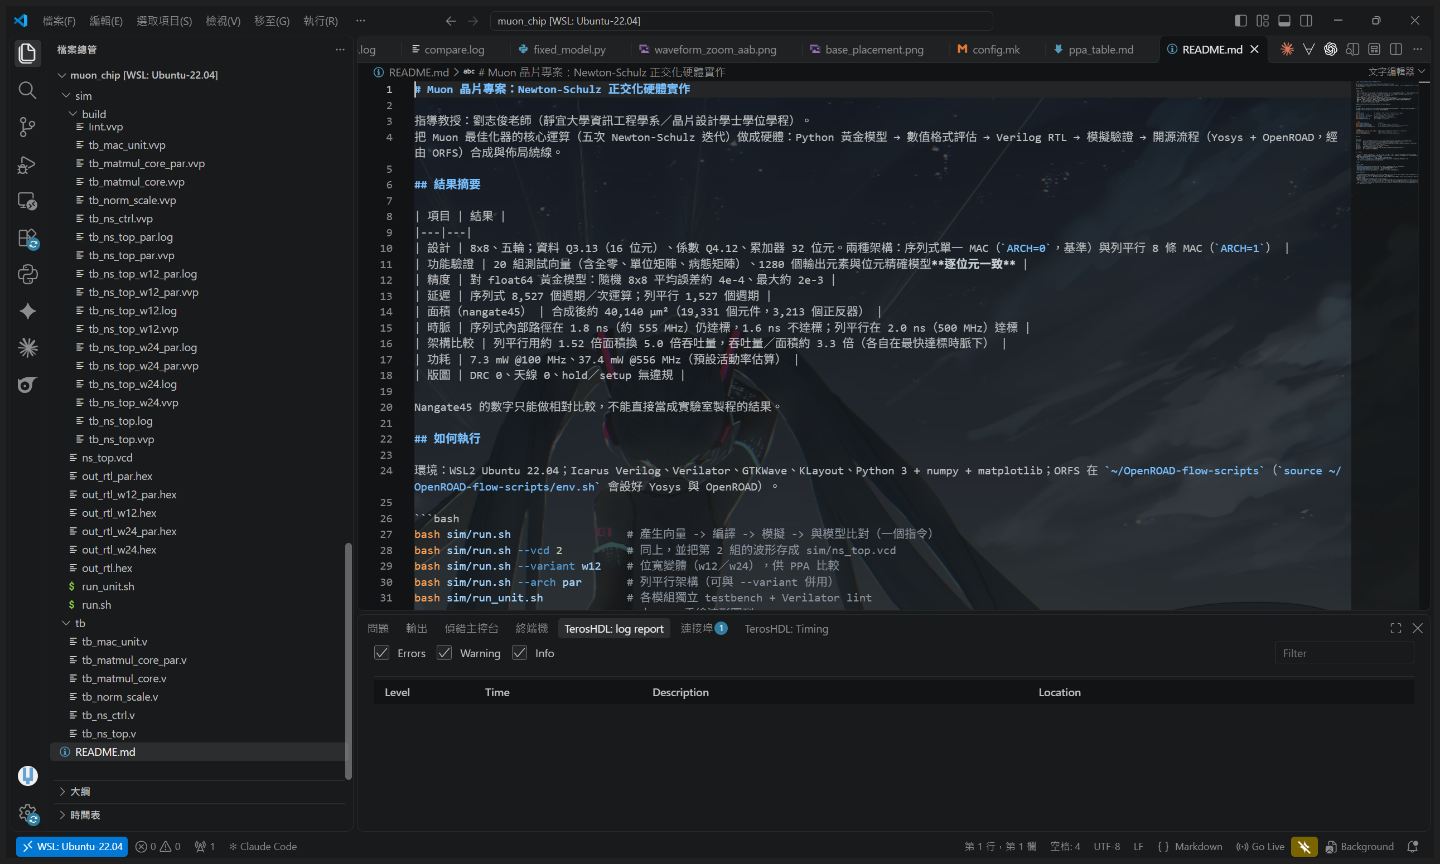
圖 B12 README.md

